IMPLEMENTAZIONI

|  |  |  |
| --- | --- | --- |
| PAGHE_splash | **RELEASE Versione 2019.3.0** | |
| **Applicativo:** | **PAGHE** |
| **Oggetto:** | Aggiornamento procedura |
| **Versione:** | **2019.3.0 (Versione completa)** |
| **Data di rilascio:** | **20.11.2019** |
| **Riferimento:** | **Implementazioni** |
| **Classificazione:** | **Guida utente** |

***IMPLEMENTAZIONI***

[Conversione automatica archivi 3](#_Toc25162579)

[Conversione automatica archivi in fase di installazione 3](#_Toc25162580)

[Contribuzione agricola unificata: Denuncia UNIEMENS / PosAgri 4](#_Toc25162581)

[Circolare INPS n. 65 /2019 4](#_Toc25162582)

[Quadro di riferimento 4](#_Toc25162583)

[Cadenze temporali degli adempimenti 5](#_Toc25162584)

[Flussi di variazione 6](#_Toc25162585)

[Denuncia UNIEMENS / PosAgri 6](#_Toc25162586)

[Implementazioni Software 7](#_Toc25162587)

[DMAG > Gestione dati per dipendente 8](#_Toc25162588)

[DMAG > Generazione telematico 8](#_Toc25162589)

[TELEMENS – Generazione telematico EMENS 9](#_Toc25162590)

[Decontribuzione contrattazione II livello – 2013 10](#_Toc25162591)

[Rideterminazione del tetto retributivo per decontribuzione 2013 10](#_Toc25162592)

[RESDEC19 11](#_Toc25162593)

[Recupero ulteriore decontribuzione 2013 11](#_Toc25162594)

[Stampa RESDEC19 13](#_Toc25162595)

[Generazione voci di calcolo e quadratura/aggiornamento della mensilità di recupero 14](#_Toc25162596)

[Imposta sostitutiva sulla rivalutazione TFR 16](#_Toc25162597)

[Acconto imposta sostitutiva sulla rivalutazione del TFR 16](#_Toc25162598)

[Modalità di calcolo 16](#_Toc25162599)

[Calcolo acconto imposta sostitutiva 17](#_Toc25162600)

[CALRIVP 18](#_Toc25162601)

[Casi particolari 19](#_Toc25162602)

[Scelta del metodo di calcolo da utilizzare 19](#_Toc25162603)

[Versamento acconto su imposta sostitutiva 20](#_Toc25162604)

[Riepilogo sequenza operativa 20](#_Toc25162605)

[Recupero acconto imposta sost. su rivalutaz. TFR a Fondo Tesoreria 21](#_Toc25162606)

[Gestione ratei premi di produzione 22](#_Toc25162607)

[Blocco valorizzazione premi a fine maturazione 22](#_Toc25162608)

[**TB0111** – Tabella maturazione ratei 22](#_Toc25162609)

[**DIPE** > Scheda “Ratei” 22](#_Toc25162610)

[Variazione della descrizione dei premi di produzione 23](#_Toc25162611)

[TeamSystem Studio – Contesto PAGHE 24](#_Toc25162612)

[Widget di contesto 24](#_Toc25162613)

[Funzioni rapide: “Note ultimi rilasci” 25](#_Toc25162614)

[Archivi di base 26](#_Toc25162615)

[TB0305 / TB0801 26](#_Toc25162616)

[Creazione nuovi codici enti 26](#_Toc25162617)

[AZIE 27](#_Toc25162618)

[Tabelle aziendali > Centri di costo / Reparti 27](#_Toc25162619)

[Elaborazioni mensili 28](#_Toc25162620)

[CEDOL 28](#_Toc25162621)

[TeamSystem Studio – Contesto PAGHE – Cedolini precedenti 28](#_Toc25162622)

[Festività del 4 novembre 29](#_Toc25162623)

[Gestione turni 29](#_Toc25162624)

[Aziende del Settore Credito 29](#_Toc25162625)

[STCED 30](#_Toc25162626)

[Esposizione TFR in caso di conferimento a Cassa Edile 30](#_Toc25162627)

[Esposizione unità produttiva 30](#_Toc25162628)

[PDFPAG 30](#_Toc25162629)

[Invio e-mail 30](#_Toc25162630)

[INPS 31](#_Toc25162631)

[DMAG 31](#_Toc25162632)

[Generazione telematico 31](#_Toc25162633)

[Fondi di previdenza 31](#_Toc25162634)

[TELFONDI / STAFONDI 31](#_Toc25162635)

[Telematico e stampa del Fondo Casse Rurali Trentino (cod. 695) 31](#_Toc25162636)

[Utility e funzioni varie 32](#_Toc25162637)

[RILPRE 32](#_Toc25162638)

[Tabella giustificativi 32](#_Toc25162639)

[Importazione file presenze 32](#_Toc25162640)

[TE7304 33](#_Toc25162641)

[Comunicazione per ricezione 730/4 dall’Agenzia delle Entrate 33](#_Toc25162642)

[Utility procedura PAGHE 33](#_Toc25162643)

[SAVAZI / RESAZI 33](#_Toc25162644)

[Estrazione / importazione di più aziende contemporaneamente 33](#_Toc25162645)

|  |  |
| --- | --- |
| Conversione automatica archivi |  |

Conversione automatica archivi in fase di installazione

Il programma provvede ad eseguire automaticamente la conversione degli archivi in fase di installazione della versione.

La progressione e l’esito della conversione vengono visualizzati a video tra le operazioni effettuate in fase d’installazione; nel caso di installazione in ambiente nativo vengono esposti nel log d’installazione.

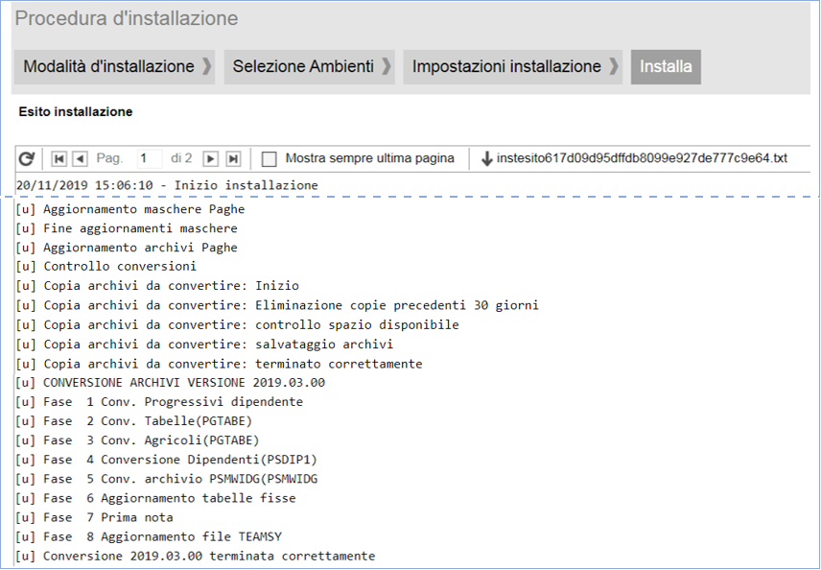

Prima di eseguire la conversione il programma provvede ad effettuare una copia dei soli archivi interessati dalla conversione stessa. A tal fine viene verificata la disponibilità dello spazio su disco necessario alla copia dei file.

In assenza di spazio per la copia la conversione non viene effettuata e dovrà essere eseguita manualmente dall’utente in fase di accesso all’applicativo (**CONVERS**). In tal caso verrà esposto un apposito messaggio al termine delle operazioni d’installazione.

L’esecuzione delle copie provvede alla creazione nella cartella \CED, della sottocartella \instbackup, all’interno della quale, ad ogni copia automatica, viene inserita una ulteriore cartella contente i file copiati, denominata \EPAGHE\_versione\_data\_ora, dove la versione è quella in installazione, e la data e l’ora sono quelle di esecuzione della copia.

Ad ogni installazione con conversione il programma provvederà automaticamente all’eliminazione delle cartelle \EPAGHE\_versione\_data\_ora con data precedente 30 giorni rispetto a quella d’installazione.

Una volta terminata con esito positivo la conversione non può essere ripetuta.

Si precisa che:

* se la conversione automatica viene interrotta in maniera imprevista, sarà necessaria l’esecuzione manuale (**CONVERS**), in tal caso il processo verrà ripreso dalla fase in cui è stato interrotto;
* nel caso di esecuzione manuale della conversione l’eventuale copia degli archivi è cura dell’utente;
* l’operazione di copia degli archivi interessati dalla conversione non sostituisce il backup periodico degli interi archivi che rimane a cura dell’utente;
* l’esecuzione automatica della conversione potrebbe comportare tempi di installazione più lunghi.

|  |  |
| --- | --- |
| Contribuzione agricola unificata: Denuncia UNIEMENS / PosAgri |  |

Circolare INPS n. 65 /2019

La Legge 29 ottobre 2016, n. 199 (c.d. Legge di contrasto al caporalato in agricoltura) ha modificato il sistema di **trasmissione degli elementi retributivi, contributivi e assicurativi** riferiti ai rapporti di lavoro instaurati nel settore agricoltura, ai fini dell’accertamento e assoggettamento alla contribuzione agricola unificata, stabilendo che gli stessi vengano presentati mensilmente **tramite il flusso UNIEMENS**.

A tal fine all’interno della denuncia UNIEMENS è stato inserito il nuovo **elemento <PosAgri>**, che costituisce parte integrante del flusso.

Con Circolare n. 65 del 10/05/2019, l’INPS ha definito le modalità di trasmissione delle denunce UNIEMENS/PosAgri, sottolineando che, per espressa previsione di legge, il nuovo sistema non comporta modifiche relative alle vigenti tutele assistenziali e previdenziali dello specifico settore dell’agricoltura, ivi comprese la compilazione e la pubblicazione degli elenchi annuali e di variazione dei lavoratori agricoli, e che **restano** altresì **invariate le procedure di calcolo**, a cura dell’Istituto, **della contribuzione dovuta dalle aziende e le relative scadenze di pagamento attualmente vigenti**.

**Il nuovo sistema di trasmissione è obbligatorio a decorrere dal mese di competenza gennaio 2020**.

Per l’invio dei flussi antecedenti al 2020 si dovrà continuare ad usare il sistema DMAG trimestrale, che rimarrà appositamente a disposizione dal 2020, ma non permetterà l’invio di DMAG trimestrali per periodi di competenza successivi al 2019.

Fase sperimentale

L’INPS ha avviato una fase sperimentale, al fine di garantire una graduale operatività del nuovo sistema, che consentirà alle aziende destinatarie di trasmettere, in parallelo, sia il flusso DMAG (secondo le specifiche in uso) sia il flusso UNIEMENS/PosAgri.

Durante la fase sperimentale farà in ogni caso fede ad ogni effetto di legge il flusso DMAG, restando priva di ogni effetto giuridico la trasmissione dei flussi UNIEMENS/PosAgri.

Quadro di riferimento

A partire dal mese di competenza gennaio 2020 le modalità di presentazione del flusso relativo alla manodopera occupata sono modificate come segue:

* in dati retributivi saranno trasmessi tramite il flusso UNIEMENS;
* la cadenza temporale di trasmissione del flusso sarà mensile, con scadenza entro la fine del mese successivo a quello di competenza.

Restano invariati i seguenti termini:

* il periodo temporale di insorgenza dell’autonoma obbligazione contributiva per ognuno dei quattro trimestri solari dell’anno;
* i **termini di versamento dei contributi**
* 16 settembre per la contribuzione del I trimestre;
* 16 dicembre per la contribuzione del II trimestre;
* 16 marzo dell’anno successivo per la contribuzione del III trimestre;
* 16 giugno dell’anno successivo per la contribuzione del IV trimestre;
* il termine per la compilazione e pubblicazione dell’elenco nominativo annuale fissato al 31 marzo dell’anno successivo;
* i termini degli elenchi trimestrali di variazione.

Pertanto, i flussi, trasmessi mensilmente, forniscono le informazioni necessarie per il calcolo della contribuzione trimestrale (“tariffazione”), che verrà elaborata a cura dell’Istituto.

Cadenze temporali degli adempimenti

Le cadenze temporali degli adempimenti saranno articolate come di seguito evidenziato.

* **Periodo di competenza**

è il tempo nel quale è effettivamente svolta la prestazione di lavoro; l’unità temporale è il mese solare e i singoli mesi, in sede di elaborazione dei dati dichiarati e di relativa tariffazione a cura dell’Istituto, saranno aggregati per trimestre di competenza solare.

* **Periodo di emissione**

è il periodo temporale per il quale si effettua la tariffazione con conseguente insorgenza dell’autonoma obbligazione contributiva; l’unità temporale è il trimestre solare.

* **Periodo di trasmissione**

è il tempo durante il quale sarà possibile trasmettere i flussi UNIEMENS ed è stabilito come di seguito:

1. I periodo di trasmissione - dal 1° febbraio e fino al 31 maggio

entro il quale sarà possibile trasmettere i flussi principali relativi ai mesi di gennaio, febbraio e marzo;

1. II periodo di trasmissione - dal 1° maggio e fino al 31 agosto

entro il quale sarà possibile trasmettere i flussi principali relativi ai mesi di aprile, maggio e giugno e quelli di variazione per i mesi di gennaio, febbraio e marzo;

1. III periodo di trasmissione - 1° agosto e fino al 30 novembre

entro il quale sarà possibile trasmettere i flussi principali relativi ai mesi luglio, agosto e settembre e quelli di variazione relativi ai mesi di gennaio, febbraio, marzo, aprile, maggio e giugno;

1. IV periodo di trasmissione - 1° novembre e fino all’ultimo giorno di febbraio dell’anno successivo

entro il quale sarà possibile trasmettere i flussi principali relativi ai mesi di ottobre, novembre e dicembre e quelli di variazione relativi ai mesi di gennaio, febbraio, marzo, aprile, maggio, giugno, luglio, agosto e settembre.

Per gli anni successivi al 2020 sarà possibile trasmettere flussi di variazione anche relativi agli anni precedenti.

* **Periodo di tariffazione**

è il tempo entro il quale viene effettuato il prelievo dei dati necessari alle operazioni di calcolo della contribuzione dovuta e per l’elaborazione degli elenchi nominativi annuali e di variazione.

L’inizio del periodo di tariffazione coincide sempre con la fine dei singoli periodi di trasmissione.

Tale fase costituisce il momento di demarcazione temporale per contraddistinguere una dichiarazione di tipo principale (P) da una dichiarazione di tipo variazione (V). **Tutti i flussi trasmessi prima del periodo di tariffazione sono di tipo principale se contengono dati relativi a periodi di competenza compresi nel periodo di emissione**, mentre **quelli trasmessi successivamente al periodo di tariffazione sono di tipo variazione qualora contengano dati riferiti a periodi di competenza inclusi in un periodo di emissione precedente**.

Pertanto, in funzione di quanto sopra, si possono distinguere i seguenti tipi di dichiarazione:

* Dichiarazione di tipo P = Principale

è il flusso mensile di trasmissione di un mese di competenza ricompreso nel periodo di emissione.

Eventuali correzioni da apportare ai flussi già trasmessi dovranno essere effettuate ritrasmettendo l’intero flusso corretto, che assumerà la natura di flusso di tipo principale se ritrasmesso entro il periodo di trasmissione, e comporterà la sostituzione completa del flusso già eventualmente trasmesso;

* Dichiarazione di tipo V = Variazione

è il flusso mensile di trasmissione di un mese di competenza relativo ad un periodo di emissione pregresso.

I flussi di tipo variazione sono quelli trasmessi successivamente al periodo di tariffazione e contengono dati riferiti a periodi di competenza inclusi in un periodo di emissione precedente. La denuncia di variazione riguarderà solo i dati integrativi, al netto di quelli già trasmessi.

Flussi di variazione

È considerato denuncia di variazione il flusso trasmesso per la correzione di flussi già inviati con esito positivo nel periodo di emissione precedente; rientra in tale ipotesi anche la trasmissione di flussi mensili omessi nel periodo di emissione precedente.

*Esempio*

* *flusso gennaio 2020, trasmesso entro il 29/2/2020;*
* *flusso febbraio 2020, trasmesso entro il 31/3/2020;*
* *flusso marzo 2020, omesso.*

*Se il flusso di marzo 2020 omesso viene trasmesso, anche se in ritardo, entro i termini fissati per la tariffazione del I trimestre 2020, esso assumerà la natura di dichiarazione di tipo principale, in quanto nulla è stato ancora estratto dagli archivi per il mese di marzo 2020 e la procedura di tariffazione potrà includerlo nel calcolo della contribuzione dovuta per il I trimestre di emissione, senza l’aggiunta di sanzioni civili.*

*Se, invece, il flusso di marzo 2020 omesso viene trasmesso oltre i termini previsti per la tariffazione del I trimestre 2020, esso assumerà la natura di dichiarazione di tipo variazione, in quanto risultano già estratti i dati di tariffazione del I trimestre di emissione entro cui cade la competenza di marzo 2020, con applicazione delle sanzioni civili ove previsto.*

Come in precedenza, le variazioni che possono essere trasmesse attraverso il flusso telematizzato sono esclusivamente quelle che apportano un aumento di lavoratori, giornate e/o retribuzioni e che, in ogni caso, determinano il calcolo di una contribuzione integrativa rispetto al flusso originario.

I flussi di variazione, trasmessi per mese di competenza, saranno aggregati per trimestri solari al fine dell’elaborazione dei dati e della relativa tariffazione trimestrale. Sono ammesse, per lo stesso periodo di trasmissione, una o più variazioni relative ai periodi di competenza che si intendono rettificare. L’ultima dichiarazione di tipo variazione trasmessa sarà quella considerata valida ai fini del calcolo contributivo e dell’implementazione del conto assicurativo del lavoratore.

Eventuali modifiche da apportare in diminuzione dei dati precedentemente trasmessi o che, in ogni caso, comportano una riduzione del carico contributivo dovranno continuare ad essere richieste direttamente alle Strutture territoriali competenti.

A tal fine, nel Cassetto previdenziale per le aziende agricole, è disponibile un nuovo modello di Comunicazione Bidirezionale denominato “Rettifica DMAG”, operativo anche per i flussi trasmessi tramite modelli DMAG.

Denuncia UNIEMENS / PosAgri

Nella Denuncia <PosAgri> non verranno più richiesti i dati anagrafici che, con particolare riferimento ai dati delle posizioni aziendali, verranno prelevati dagli archivi dell’Istituto.

A mezzo del CIDA indicato le procedure dell’Istituto, con riferimento ai dati anagrafici, al codice azienda (ISTAT provincia, ISTAT comune, progressivo) ed al tipo ditta 1 e 2, provvederanno direttamente alla ricostruzione del flusso con le informazioni presenti negli archivi dell’Istituto e attribuite nella fase di iscrizione dell’azienda assuntrice di manodopera.

Eventuali incongruenze relative ai suddetti dati, che costituiscono gli elementi identificativi dell’azienda, vengono segnalate con errori bloccanti durante la fase di applicazione dei controlli estesi. In tale caso l’azienda dovrà, attraverso le funzioni messe a disposizione sul Cassetto previdenziale per le aziende agricole e/o attraverso la Denuncia aziendale (DA), rimuovere tali incongruenze e sottoporre nuovamente il file UNIEMENS/PosAgri da trasmettere al software di controllo.

Il software di controllo evidenzierà, attraverso la segnalazione di specifici messaggi di warning, alcune particolari situazioni che, pur non essendo bloccanti ai fini della validazione del file, sono significative ai fini del trattamento delle denunce in sede di tariffazione. Tali controlli riguarderanno in particolare la dichiarazione del <TipoDitta2>, che verrà confrontato con il dato prelevato dagli archivi dell’Istituto e, in caso di difformità con il dato dichiarato, verrà segnalato con specifico messaggio.

Implementazioni Software

Le procedure PAGHE ed EMENS sono state implementate per gestire le novità introdotte dalla Circolare n. 65/2019, e quindi consentire l’elaborazione delle denunce che decorrono dal mese di **competenza gennaio 2020** con il sistema UNIEMENS.

Gli utenti che lo desiderano avranno la possibilità di procedere a degli **invii sperimentali** con riferimento alle denunce dei mesi di ottobre, novembre e dicembre 2019, pur rimanendo obbligati alla presentazione della denuncia del IV trimestre 2019 con il sistema DMAG.

L’invio sperimentale della denuncia di uno dei mesi del IV trimestre 2019 potrebbe essere utile per verificare, in anticipo rispetto l’adempimento di gennaio 2020, la coerenza dei dati anagrafici dell’azienda con quelli presenti negli archivi INPS.

I dati attualmente esposti nelle specifiche DMAG sono stati inseriti nelle specifiche UNIEMENS in un nuovo elemento denominato <PosAgri>; all’interno di tale elemento le informazioni sono organizzate in maniera analoga a quanto previsto nella denuncia DMAG.

Pertanto:

* i dati della denuncia continuano ad essere gestiti richiamando il comando **DMAG** > “*Gestione dati per dipendente*”.

Con la quadratura, o con la funzione di prelievo dati, il programma provvederà, come in precedenza, ad effettuare il trasferimento dati nella gestione **DMAG**.

* La generazione del telematico dovrà essere effettuata all’interno della procedura EMENS, o mediante il corrispondente comando (**TELEMENS**) presente nella sezione “*INPS > EMENS*” di PAGHE.

**Solo ai fini della generazione del telematico il programma verificherà la presenza della licenza 2053.**

Per il prelievo delle nuove informazioni richieste, sono stati inseriti nuovi campi nella sezione “*Gestione dati per dipendente*” del comando **DMAG**.

Per il dettaglio delle modifiche apportate alla procedura EMENS si rimanda alle note della versione EMENS 2019.3.0, rilasciata contestualmente al presente aggiornamento PAGHE.

Inoltre, in allegato al presente rilascio PAGHE viene fornito un manuale che riepiloga le modalità di compilazione dei dati presenti nella denuncia UNIEMENS/PosAgri.

**Precisazioni**

* Anche se la trasmissione degli elementi retributivi, contributivi e assicurativi avviene con il flusso UNIEMENS, nell’anagrafica del dipendente il campo “*Esclusione EMENS*” della scheda “*Trattenute*” deve essere sempre impostato ad “**S**” e non deve essere compilato il campo “*Ivs*” del rigo “*Assicurazioni coperte*” della sezione “*Altri dati > Modello 01/M*”.
* Con l’esecuzione della quadratura già in precedenza il programma provvedeva alla creazione dell’anagrafica dell’azienda all’interno della procedura EMENS anche per le aziende che non dovevano inviare la denuncia UNIEMENS, alle quali quindi non risulta attribuita una matricola INPS (aziende agricole diverse dalle cooperative agricole L. 240/84 o che non hanno dipendenti con qualifica di impiegato); pertanto le aziende presenti in gestione risultano già collegate ad un codice ditta in EMENS (campo “*Codice UNIEMENS*” della scheda “*Dati contributivi*” di **AZIE**).

DMAG > Gestione dati per dipendente

All’interno della scelta in oggetto sono stati inseriti i nuovi campi “*Giornate evento*”, “*Ore evento*” e “*Importo cong. evento*” che, per i codici tipo retribuzione che si riferiscono ad eventi tutelati che danno diritto all’accredito della contribuzione figurativa (N, R, C, S, T, B, D), verranno compilati in luogo dei rispettivi campi “*Numero giornate*”, “*Ore Part-time / GOR*” e “*Retribuzione*”.

Tali informazioni saranno riportate in campi specifici presenti nella denuncia UNIEMENS/PosAgri.

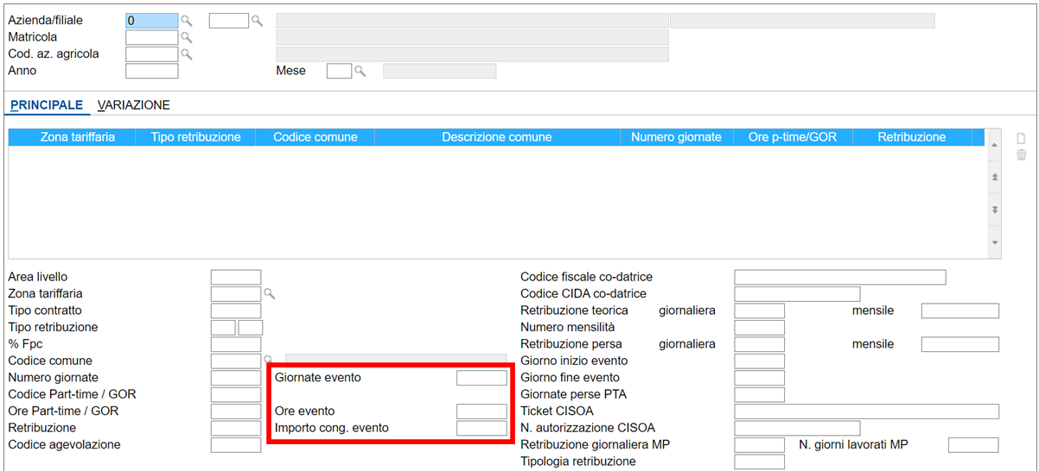

I nuovi campi verranno compilati in automatico a partire da ottobre 2019 per gli OTI.

Nel caso in cui per il mese di ottobre fosse già stata eseguita la quadratura o la funzione di prelievo dati, con l’installazione della presente versione il programma provvede a trasferire nei nuovi campi i dati già memorizzati nei righi di dettaglio relativi ai suddetti tipi retribuzione.

Per le mensilità precedenti ottobre 2019 tali campi non saranno abilitati.

Inoltre in tale scelta, il preesistente pulsante funzione “Totali” è stato rinominato in “*Altri dati*” e, a partire dal mese di ottobre 2019, visualizzerà solo le seguenti informazioni ad oggi richieste nella denuncia:

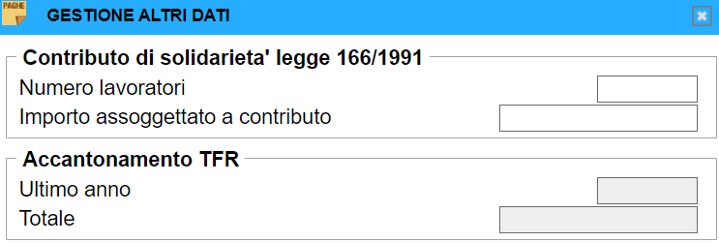

DMAG > Generazione telematico

Il programma di generazione del file telematico della denuncia delle retribuzioni all’interno del comando DMAG è stato modificato per restituire il seguente messaggio, non bloccante, se selezionato a partire da gennaio 2020:

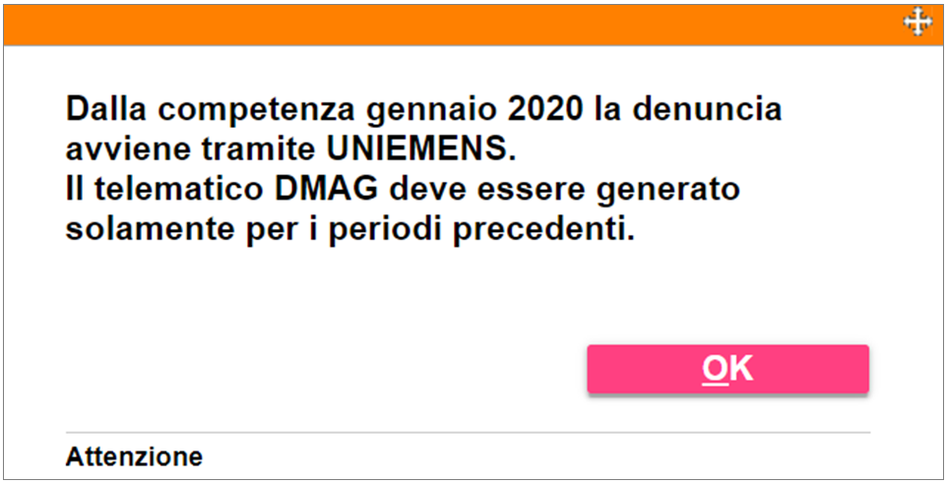

TELEMENS – Generazione telematico EMENS

Il comando **TELEMENS**, che consente la generazione del file telematico UNIEMENS dalla procedura PAGHE, è stato implementato per generare, a partire dalle denunce di gennaio 2020, anche l’elemento <PosAgri>.

A tal fine sarà necessario valorizzare il nuovo campo “*Estrai DMAG*”:

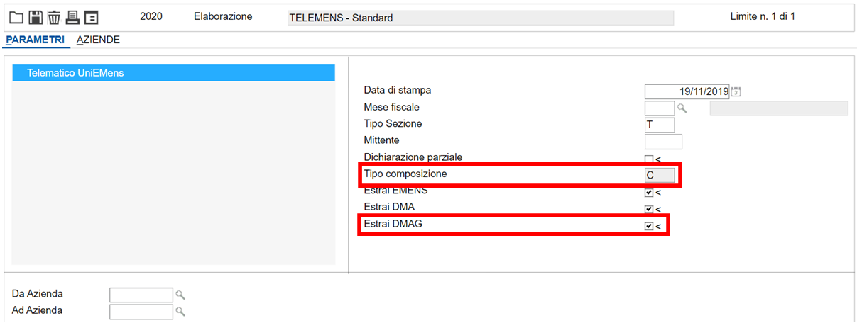

Il nuovo campo sarà valorizzato in automatico nel caso di invio delle denunce ordinarie (assenza di compilazione del campo “*Dichiarazione parziale*”).

Inoltre, è stato inserito il nuovo campo “*Tipo composizione*”, utile nel caso di dichiarazione parziale, per indicare quali denunce inviare.

Il campo accetta i seguenti valori.

|  |  |
| --- | --- |
| **C** | *Completamento*  Per effettuare una dichiarazione parziale di <PosContributiva>, con l’indicazione del codice FC (Frazionata di completamento) nell’elemento composizione.  In tal caso verrà valorizzato in automatico, senza possibilità di modifica, il campo “*Estrai EMENS*”. |
| **P** | *Parziale*  Per effettuare una dichiarazione parziale di <PosContributiva>, con l’indicazione del codice FP (Frazionata parziale) nell’elemento composizione.  In tal caso verrà valorizzato in automatico, senza possibilità di modifica, il campo “*Estrai EMENS*”. |
| **D** | *DMA di variazione*  Per effettuare una denuncia di variazione di <ListaPosPA>; in tal caso verrà valorizzato in automatico, senza possibilità di modifica, il campo “*Estrai DMA*”. |
| **V** | *DMAG di variazione*  Per effettuare una denuncia UNIEMENS/PosAgri di variazione; in tal caso verrà valorizzato in automatico, senza possibilità di modifica, il campo “*Estrai DMAG*”. |

|  |  |
| --- | --- |
| Decontribuzione contrattazione II livello – 2013 |  |

Rideterminazione del tetto retributivo per decontribuzione 2013

Con riferimento allo sgravio contributivo previsto sulle somme corrisposte nel 2013 in attuazione di contratti di II livello (aziendali o territoriali), la relativa disciplina aveva previsto la possibilità di fruire dell’agevolazione sugli importi erogati nel limite del 2,25% della retribuzione contrattuale annua di ciascun lavoratore (corrispondente all’imponibile IVS).

Con messaggio n. 3634 del 08.10.2019, l’INPS ha reso noto che, in relazione al monitoraggio delle domande e delle risorse finanziarie impegnate, le Amministrazioni interessate hanno concordato che le somme residue riferite al 2013 siano utilizzate rideterminando il **tetto della retribuzione dei lavoratori interessati fino alla percentuale del 2,47%**.

Conseguentemente, i datori di lavoro già autorizzati allo sgravio per tale annualità potranno recuperare l’ulteriore percentuale spettante (massimo 0,22%) secondo le modalità indicate dall’Istituto nel suddetto messaggio.

Le percentuali aggiuntive potranno essere interamente fruite esclusivamente in presenza di premi il cui ammontare complessivo si sia collocato nei limiti del tetto rideterminato (2,47%), ovvero lo abbia superato, mentre se l’erogazione oggetto di sgravio sia stata di importo inferiore rispetto a detta percentuale, i datori di lavoro dovranno limitarsi al recupero della sola quota effettivamente spettante.

Per le modalità di recupero, il suddetto messaggio, con riferimento ai diversi datori di lavoro, prevede quanto segue:

*Datori di lavoro non agricoli*

Alle posizioni contributive delle aziende – diverse dai datori di lavoro agricoli – autorizzate allo sgravio in esame, sarà automaticamente assegnato il già previsto codice di autorizzazione “9D”.

I datori già ammessi allo sgravio, per indicare il conguaglio dell’ulteriore quota di incentivo spettante, potranno avvalersi dei codici causale, differenti in ragione della tipologia contrattuale (aziendale/territoriale), e delle modalità già indicate nel messaggio n. 7978/2014.

Nello specifico, gli ulteriori importi di sgravio spettante dovranno essere evidenziati nell’elemento <AltrePartite ACredito> della denuncia aziendale, con le medesime causali già previste:

**L924** Sgravio aziendale ex D.I. 14-02-2014 – quota a favore del datore

**L925** Sgravio aziendale ex D.I. 14-02-2014 – quota a favore del lavoratore

**L926** Sgravio territoriale ex D.I. 14-02-2014 – quota a favore del datore

**L927** Sgravio territoriale ex D.I. 14-02-2014 – quota a favore del lavoratore

All’atto del conguaglio dello sgravio, il datore di lavoro avrà cura di restituire al lavoratore la quota di beneficio di sua competenza.

*Datori di lavoro iscritti alla gestione ex Enpals*

Per i datori iscritti alla gestione ex Enpals già ammessi allo sgravio, il recupero dovrà essere effettuato con le stesse modalità previste per i datori di lavoro non agricoli.

*Datori di lavoro agricoli*

I datori di lavoro agricolo già ammessi allo sgravio per l’anno 2013, potranno recuperare, tramite compensazione sui contributi dovuti, l’ulteriore percentuale di sgravio spettante.

Relativamente agli adempimenti a carico, si fa riferimento alle disposizioni già impartite con circolare n. 111 del 14/10/2009 e con messaggio n. 21389 del 17/08/2010.

La richiesta di sgravio per l’ulteriore quota di incentivo spettante per l’anno 2013 deve essere effettuata utilizzando il relativo modulo “SC94” reperibile sul sito internet dell’Istituto (sezione “Tutti i moduli”).

*Datori di lavoro iscritti alla Gestione Pubblica*

Per tali datori, già ammessi allo sgravio per l’anno 2013, l’ulteriore quota di incentivo spettante dovrà essere indicata nell’elemento <RecuperoSgravi> della <ListaPosPa>, all’interno dell’elemento <E0\_PeriodoNelMese> per i dipendenti in servizio ovvero dell’elemento <V1\_PeriodoPrecedente>, Causale di variazione “1” (avente il significato di integrazione di dati già comunicati), per i dipendenti cessati.

In particolare, nell’elemento <RecuperoSgravi>, oltre all’importo del contributo da recuperare, dovrà essere indicato l’anno di corresponsione degli importi oggetto di sgravio in <AnnoRif> ed il codice 2 (legge n. 247/2007) nell’elemento <CodiceRecupero>.

**Le operazioni di recupero dovranno essere effettuate entro il giorno 16 del terzo mese successivo a quello di pubblicazione del suddetto messaggio (16 gennaio 2020, termine di versamento della denuncia UniEmens di competenza dicembre 2019).**

|  |  |
| --- | --- |
|  | RESDEC19 |

Per la gestione della decontribuzione prevista per l’anno 2013, la procedura PAGHE è stata a suo tempo implementata per il calcolo dell’importo spettante e l’elaborazione delle relative domande (rispettivamente comandi RESDEC e DOMSGR; versione PAGHE 2014.0.10) e successivamente per l’inserimento nel cedolino delle voci contenenti gli importi autorizzati (comando VOCIDE; versione PAGHE 2014.0.12).

Con la presente versione viene implementato il comando **RESDEC19** che, eseguito con riferimento all’anno di erogazione delle somme oggetto di sgravio (2013), consente di:

* ricalcolare lo sgravio in funzione del nuovo limite massimo decontribuibile (2,47%);
* procedere al recupero dell’eventuale ulteriore quota di sgravio spettante, generando nei cedolini dei dipendenti interessati le opportune voci di calcolo presenti nella sezione “*Sgravi decontribuzione*” della tabella “*Codici voci gestioni automatiche*” (**TB1201**);
* calcolare l’imponibile contributivo dell’ulteriore quota di premio oggetto di sgravio, al netto delle eventuali agevolazioni contributive applicate nel mese di erogazione; tale importo verrà utilizzato per il calcolo della quota di contributo aggiuntivo IVS 0,50% recuperato, che pertanto riassume natura di TFR.

Recupero ulteriore decontribuzione 2013

Analogamente a quanto previsto in fase di recupero dell’ulteriore decontribuzione per gli anni 2010 e 2011 (vedi comando RESDEC13, vers. PAGHE 2013.1.1), per la determinazione dell’ulteriore importo oggetto di sgravio per il 2013, il programma **RESDEC19** prevede due modalità di calcolo alternative:

Modalità di calcolo n. 1

La prima modalità segue il criterio applicato dal programma **RESDEC** (comando per il calcolo dello sgravio). Dopo aver determinato il limite massimo decontribuibile (2,47% sull’imponibile IVS del 2013), il programma calcola l’importo totale di sgravio per l’anno interessato, ricavando l’eventuale ulteriore importo per differenza rispetto allo sgravio già usufruito.

Modalità di calcolo n. 2

La seconda modalità segue il criterio applicato nell’esempio illustrato nel messaggio Inps n. 3634/2019 che prevede la determinazione della percentuale di incremento praticabile.

Tale percentuale è il risultato della seguente operazione:

[ *Premio decontribuibile* */ Imponib. IVS annuo* (il risultato è troncato alla 2^ cifra decimale) *x 100* ] *– 2,25*

La percentuale di incremento individuata, se positiva e nel limite massimo di 0,22, viene applicata all’imponibile IVS annuo, in modo da determinare l’ulteriore quota di premio decontribuibile su cui calcolare lo sgravio.

**Questa seconda modalità di calcolo viene applicata se indicato “Si” nel campo “*Calcolo sgravio su incremento praticabile*” del comando RESDEC19.**

**Tale modalità è stata inserita in forma opzionale in quanto si presume che l’esempio fornito nel messaggio Inps, non terminando con il calcolo degli importi da decontribuire, debba intendersi come sola indicazione del tipo di risultato atteso, ovvero che l’incremento dello 0,22% sia fruibile nei limiti dell’importo erogato e non già decontribuito in quanto eccedente il limite percentuale precedentemente previsto (2,25%).**

Ai fini della rilevazione delle somme decontribuibili erogate nel 2013, il programma **RESDEC19** prevede le stesse scelte del comando **RESDEC** (da ultimo descritte, con riferimento allo sgravio 2014, nelle note operative della versione PAGHE 2015.1.0), di seguito riepilogate:

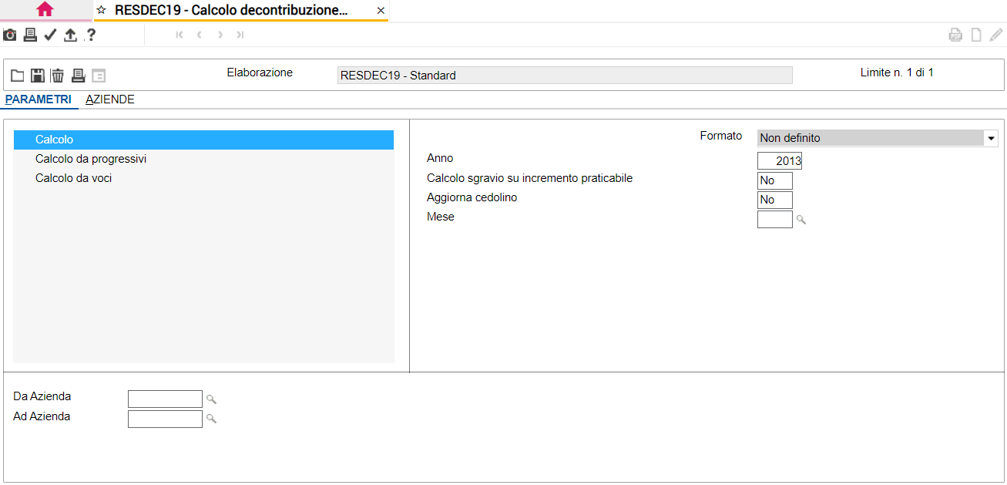

**1 – Calcolo**

Le somme decontribuibili erogate nel 2013 vengono rilevate dai corrispondenti valori memorizzati nei totali dei cedolini qualora siano state utilizzate voci di calcolo con “*Cod. quadrature e DM10*” **486** (premio aziendale) o **86** (Elemento Economico Territoriale).

**2 – Calcolo da progressivi**

Le somme decontribuibili vengono rilevate dai campi “*Premio di risultato aziendale*” e/o “*Premio di risultato territoriale*” della sezione “*Progressivi > Contributi sociali*” di **DIPE** (scheda “*Decontribuzione*”).

Per il corretto calcolo dello sgravio, è necessario che gli importi in questione risultino inseriti nei progressivi con riferimento agli specifici mesi di erogazione.

**3 – Calcolo da voci**

Le somme decontribuibili vengono rilevate dalle corrispondenti voci di calcolo a suo tempo inserite nei cedolini senza i relativi “*Cod. quadrature e DM10*” **486** o **86**.

In tal caso, prima di eseguire tale scelta, occorre inserire:

* il “*Cod. quadrature e DM10*” **486** nelle voci utilizzate per erogare i premi di risultato;
* il “*Cod. quadrature e DM10*” **86** nelle voci utilizzate per evidenziare l’Elemento Economico Territoriale.

Dopo aver selezionato la modalità di rilevazione degli importi decontribuibili, nel comando **RESDEC19** sono richieste le seguenti impostazioni:

|  |  |
| --- | --- |
| *Anno:* | selezionare l’anno per cui effettuare il calcolo (2013); |
| *Calcolo sgravio su incremento praticabile:* | indicare “Si” se si intende applicare la modalità di calcolo 2 (v. sopra) |
| *Aggiorna cedolino:* | indicare se si intende procedere all’inserimento nel cedolino delle voci di calcolo per il recupero dell’ulteriore sgravio spettante (la generazione delle voci può essere effettuata solo dopo l’elaborazione del cedolino relativo alla mensilità di recupero).  Sono disponibili le seguenti opzioni: |
| **N** | viene generata solo una stampa riepilogativa degli importi da rimborsare (vedi parag. succ.), senza generare le relative voci.  Per ciascun dipendente riportato in stampa viene evidenziato lo stato di elaborazione del cedolino della mensilità indicata dall’utente ai fini del recupero (campo successivo).  A tal fine, nell’ultima colonna della stampa, verranno evidenziati con “**X**” i dipendenti con cedolino elaborato, per i quali è possibile procedere alla generazione delle voci di recupero.  Diversamente, non sarà possibile generare tali voci in caso di cedolino aggiornato (dipendente identificato con la lettera “A”), stampato (“S”), bloccato (“B”) o assente (ultima colonna della stampa non valorizzata). |
| **S** | oltre alla suddetta stampa di riepilogo, il programma procederà alla generazione degli importi di sgravio c/azie e c/dipe nel cedolino del mese fiscale indicato nel campo successivo, mediante le apposite voci di calcolo presenti in **TB1201** (vedi pagine seguenti). |
| *Mese:* | indicare la mensilità (mese fiscale) nella quale devono essere inserite le voci per il recupero degli sgravi (mese 11 o 12/2019). |
| *Da Azienda / Ad Azienda:* | indicare le aziende da elaborare. |

Stampa RESDEC19

Nella stampa di riepilogo generata con l’esecuzione del comando **RESDEC19** viene evidenziato, in particolare, l’ulteriore importo di premio oggetto di decontribuzione (distinto fra premio aziendale o EET) con i rispettivi importi di contributi c/azienda e c/dipendenti da recuperare.

Si ricorda che l’importo dello sgravio contributivo è fissato nella misura:

* dell’aliquota contributiva a carico azienda, entro il limite di 25 punti percentuali;
* dell’intera quota di contributi a carico del dipendente.

Il calcolo dello sgravio spettante viene effettuato verificando le aliquote c/azienda e c/lavoratore applicate nel mese di erogazione del premio decontribuibile; si precisa che il contributo addizionale ASPI (1,40%) dovuto per i rapporti a tempo determinato, viene considerato nell’aliquota contributiva c/azienda solo in assenza del recupero nei mesi successivi, verificando l’apposito codice causale a credito L810.

La stampa si differenzia a seconda della modalità di calcolo prescelta.

Modalità di calcolo n. 1

Per ciascun dipendente vengono compilati tre righi:

* nel primo rigo, oltre all’importo complessivo dell’imponibile IVS e dei premi/EET corrisposti nel corso del 2013, viene evidenziato l’importo totale del premio e/o EET oggetto di sgravio, calcolato da **RESDEC19** sulla base del nuovo limite massimo decontribuibile (2,47%), con le relative quote di sgravio c/azienda e c/dipendente;
* nel secondo rigo vengono indicati gli importi a suo tempo decontribuiti nel limite massimo del 2,25% dell’imponibile IVS;
* nel terzo rigo vengono evidenziati l’ulteriore quota di premio decontribuibile e il relativo sgravio c/azienda e c/dipendente, calcolati per differenza fra i valori presenti nei due righi precedenti, da recuperare nella mensilità indicata in **RESDEC19**.

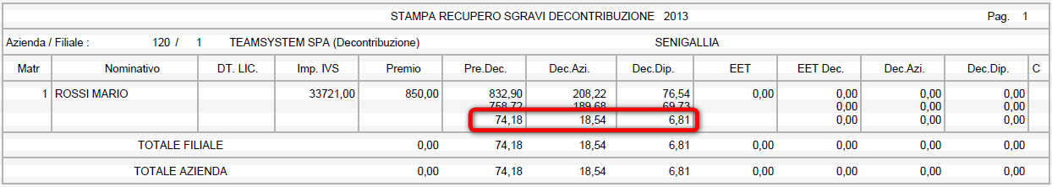

Modalità di calcolo n. 2

Per ciascun dipendente vengono compilati due righi:

* nel primo rigo, oltre all’imponibile IVS ed ai premi/EET relativi al 2013, vengono evidenziati l’ulteriore quota di premio decontribuibile, calcolata applicando all’imponibile IVS dell’anno la percentuale di incremento praticabile, e i relativi importi di sgravio c/azienda e c/dipendente;
* nel secondo rigo viene indicata la quota di premio già decontribuito (con i relativi importi di sgravio), calcolata sulla base del limite massimo decontribuibile del 2,25%.

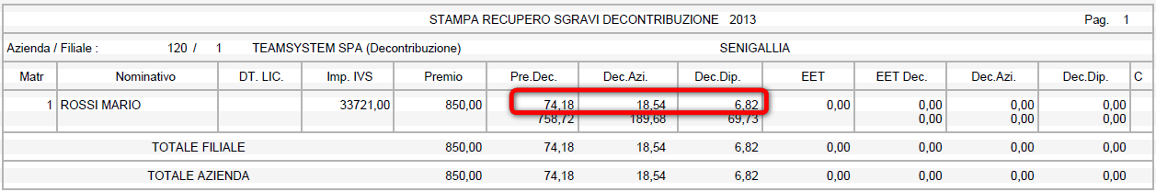

Si precisa che gli importi relativi all’ulteriore quota di sgravio calcolata da **RESDEC19** non verranno memorizzati nella scheda “*Decontribuzione*” dei “*Progressivi > Contributi sociali*” di **DIPE**.

Generazione voci di calcolo e quadratura/aggiornamento della mensilità di recupero

Confermando l’elaborazione del comando **RESDEC19** con “S” al campo “*Aggiorna cedolino*”, il programma procederà alla generazione delle voci di recupero collegate nei rispettivi campi della tabella “*Codici voci gestioni automatiche*” (**TB1201**).

Si ricorda che in **TB1201** sono presenti due diverse tipologie di voci per il recupero dello sgravio:

* le voci descrittive [**9215** – **9216** – **9217** – **9218**] con le quali viene evidenziato nel cedolino l’importo dello sgravio riferito alla contribuzione a carico dell’azienda. Si sottolinea che tali voci sono caratterizzate dal “*Codice aggiornamento dipendente*” **66** che consente di sottrarre l’importo della voce dal valore dei contributi su retribuzione nella sezione “*Progressivi – Ratei*” di **DIPE** con riferimento al mese in cui si effettua il recupero.
* le voci di competenza [**9211** – **9212** – **9213** – **9214**] con le quali viene restituita al dipendente la quota di sgravio di sua competenza. Tali voci, prevedono l’assoggettamento ad Irpef (campo “% Assogg. Irpef” = 100) e sono contraddistinte dal “Codice aggiornamento dipendente” 67 (assoggettamento ad imposta sostitutiva 10%).

Si ricorda che, come previsto dalla Circ. Agenzia delle Entrate n. 48/E del 27.9.2010, i contributi restituiti al dipendente possono essere assoggettati ad imposta sostitutiva 10%; diversamente, in caso di non applicazione di tale regime agevolato, possono essere assoggettati a tassazione separata.

Pertanto, le somme erogate mediante le suddette voci di calcolo, se non assoggettate ad imposta sostitutiva (ad esempio in presenza del valore “No” al campo “*Imposta sostitutiva Legge 208/2015*” di **DIPE** oppure in caso di superamento del limite annuo di 3.000/4.000 euro) verranno assoggettate a tassazione separata.

Nella colonna “*Ore/GG*” delle suddette voci di calcolo viene evidenziato l’anno di riferimento delle somme oggetto di sgravio (in questo caso 2013), verificato ai fini dell’individuazione degli specifici codici causale da utilizzare per l’esposizione degli importi di sgravio nella denuncia UniEmens.

Dopo l’esecuzione del comando **RESDEC19**, non è necessario rielaborare il cedolino in quanto il programma, contestualmente alla generazione delle voci di recupero, provvede ad eseguire la funzione di ricalcolo dei cedolini (**CEDOLB**).

È possibile effettuare il recupero degli sgravi anche con riferimento ai dipendenti licenziati.

A tal fine, sarà necessario elaborare un cedolino vuoto per la mensilità in cui si effettua il recupero, prima di procedere alla generazione delle relative voci di calcolo mediante il comando **RESDEC19**.

Con la quadratura della mensilità selezionata ai fini del recupero (comando **QUADR**), gli sgravi riferiti alla contribuzione INPS (compresa gestione ex Enpals) verranno trasferiti nell’elemento <AltrePartiteACredito> della relativa <DenunciaAziendale> UniEmens, utilizzando i codici causale specificamente previsti per l’anno 2013:

|  |  |  |
| --- | --- | --- |
| **Campo TB1201** | **Cod. voce** | **Causale 2013** |
| Premio INPS contributo c/azie restituito | 9215 | L924 |
| Premio INPS contributo c/dipe restituito | 9211 | L925 |
| EET INPS contributo c/azie restituito | 9217 | L926 |
| EET INPS contributo c/dipe restituito | 9213 | L927 |

Diversamente, gli sgravi riferiti alla contribuzione relativa alla gestione ex INPDAP verranno riportati nella “*Gestione denuncia mensile INPDAP*” (comando **DMA**), all’interno della sezione “*Gestione pensionistica > Recupero sgravi*” dell’elemento E0 (dipendenti in essere) o V1, Causale di variazione “1” (dipendenti licenziati); tali importi verranno evidenziati con il relativo codice 2 (“Legge 247/2007”) e l’anno di riferimento degli importi oggetto di sgravio (2013).

Per quanto concerne gli sgravi sui contributi versati tramite denuncia DMAG è cura dell’utente procedere al recupero in base alle specifiche disposizioni.

Recupero contributo aggiuntivo IVS 0,50% e TFR

Come indicato con la circolare INPS n. 151/2012, in relazione agli importi di contributi recuperati è necessario calcolare la relativa quota riferita al contributo aggiuntivo IVS 0,50%; a seguito del recupero dello sgravio, infatti, tale quota torna ad assumere natura di TFR e, qualora previsto, dovrà essere versata al Fondo Tesoreria INPS.

Inoltre, con il Messaggio n. 3678/2013, l’INPS ha precisato che il versamento dovrà intervenire nell’anno in cui i datori di lavoro fruiscono effettivamente dell’incentivo, ancorché lo stesso si riferisca a somme erogate in relazione a previsioni contrattuali che riguardano annualità precedenti.

A tal fine il programma **RESDEC19** provvede a determinare l’imponibile su cui calcolare il contributo dello 0,50% recuperato, calcolando l’importo dell’ulteriore somma ammessa allo sgravio al netto dell’eventuale agevolazione contributiva spettante nel mese di erogazione della somma stessa.

Tale importo verrà:

* inserito nel cedolino del mese di recupero dello sgravio, mediante la voce di calcolo collegata al campo “*Recupero TFR decontribuzione*” della tabella **TB1201** (cod. voce **8432**);
* memorizzato nel campo “*Premio decontribuito al netto sgr. ric.*” della sezione “*Progressivi > Contributi sociali* > *Decontribuzione*” di **DIPE**, con riferimento al mese di gennaio dell’anno di riferimento (2013).

L’importo evidenziato con tale voce verrà sottratto dall’imponibile per il calcolo del contributo aggiuntivo IVS del mese (campo “*Imponibile contributi aggiuntivi*” della sezione “*Progressivi > TFR*” di **DIPE**), aumentando l’accantonamento TFR in misura corrispondente allo 0,50% dell’importo stesso.

Con la quadratura della mensilità, in caso di versamento del TFR a F.do Tesoreria, lo 0,50% del suddetto importo verrà riportato come TFR pregresso in denuncia UniEmens, valorizzando l’apposita causale CF03 ed indicando come mese/anno di decorrenza lo stesso mese/anno di effettuazione del recupero.

|  |  |
| --- | --- |
| Imposta sostitutiva sulla rivalutazione TFR |  |

Acconto imposta sostitutiva sulla rivalutazione del TFR

Con la quadratura del mese di novembre il programma trasferisce nella delega F24 scadente il 16 dicembre 2019 l’importo dell’acconto dell’imposta sostitutiva sul TFR.

Di seguito si riportano le istruzioni operative da seguire prima di operare la quadratura di novembre (invariate rispetto all’anno precedente) per determinare l’importo dell’acconto applicando le modalità di calcolo (storica o previsionale) normativamente previste.

Modalità di calcolo

L’acconto, pari al 90% dell’imposta sostitutiva sul TFR, può essere determinato secondo due modalità diverse ai sensi della circolare dell’Agenzia delle Entrate n. 29/E del 20/3/2001 che stabilisce:

“*….a norma del comma 4 dell’art. 11 del D.Lgs. n. 47/2000, è dovuto un acconto dell’imposta sostitutiva, calcolato sul 90 per cento delle rivalutazioni maturate nell’anno solare precedente, tenendo conto quindi anche delle rivalutazioni relative ai TFR erogati nel corso di detto anno. In alternativa, l'acconto può essere determinato presuntivamente, avendo riguardo al 90 per cento delle rivalutazioni che maturano nello stesso anno per il quale l'acconto è dovuto*”.

**Metodo rivalutazione storica**

Applicando il metodo storico l’acconto viene determinato sulla rivalutazione contabilizzata nell’anno precedente.

**Metodo rivalutazione previsionale**

Applicando il metodo previsionale l’acconto viene determinato sulla rivalutazione dell’anno, calcolata, in via presuntiva, comprendendo anche la rivalutazione sulle erogazioni TFR effettuate nell’anno.

La circolare n. 50/E del 12/6/2002, al punto 28, stabilisce che:

“*Al fine della determinazione della percentuale di rivalutazione si deve utilizzare l’incremento dell’indice ISTAT dei prezzi al consumo per le famiglie di operai e di impiegati rilevato nel mese di dicembre dell’anno precedente.*

*Per i dipendenti cessati in corso d’anno l’acconto è dovuto nella misura del 90 per cento dell’imposta trattenuta sulle rivalutazioni all’atto della cessazione del rapporto*”.

Calcolo acconto imposta sostitutiva

La gestione dell’imposta sostitutiva sulla rivalutazione del trattamento di fine rapporto è attiva nella sezione “*Altri dati > Acconto T.F.R.*” di **AZIE**, dove è presente un’apposita sezione con le informazioni utili al calcolo dell’acconto e del saldo.

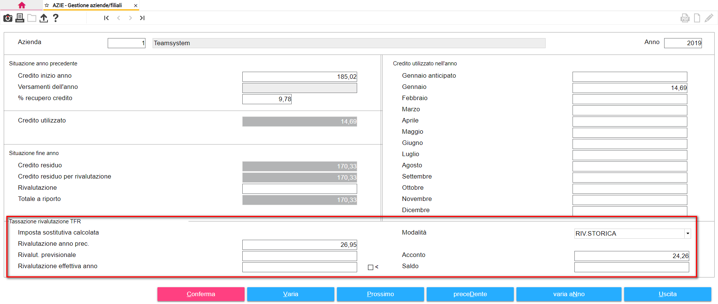

Per la determinazione dell’acconto è possibile scegliere il metodo di calcolo, come previsto dalla circolare dell’Agenzia delle Entrate n. 29/E del 20.3.2001, tramite il campo “*Modalità*” della suddetta sezione.

**Metodo storico**

Selezionando l’opzione “***RIV.STORICA***” al campo “*Modalità*” (metodo proposto da programma), l’acconto viene determinato sull’importo presente al campo “*Imposta sostitutiva calcolata* (su) *Rivalutazione anno prec.*”, memorizzatoin fase di passaggio d’anno dai programmi **AZZERA / RICTFR**.

**Metodo previsionale**

Selezionando l’opzione “***RIV.PREVISIONALE***” al campo “*Modalità*”, l’acconto viene determinato sull’importo del campo “*Imposta sostitutiva calcolata* (su) *Rivalut. previsionale*”.

Al fine di valorizzare automaticamente tale campo è necessario eseguire il programma **CALRIVP**.

CALRIVP

Il programma **CALRIVP** determina la rivalutazione previsionale e la relativa imposta, applicando sul fondo TFR dei dipendenti in forza (sezione “*Progressivi > T.F.R.*” di **DIPE**) il coefficiente di rivalutazione ottenuto dalla differenza tra dicembre 2017 (101,10) e dicembre 2018 (102,10). Per i dipendenti cessati, la rivalutazione viene acquisita dalla sezione “*Progressivi > T.F.R.*” di **DIPE**.

Eseguendo il programma **CALRIVP** viene visualizzata la seguente schermata nella quale vengono proposti, con possibilità di variazione, gli indici ISTAT dei mesi di dicembre degli anni di riferimento rilevati dalla tabella “*Indici ISTAT*” (**TB0003**).

**L’utente dovrà verificarne la correttezza e, in presenza di valori errati, provvedere all’inserimento degli indici corretti.**

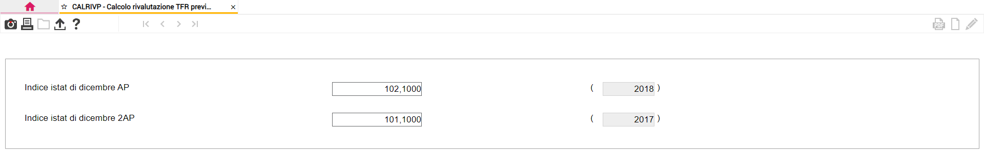

Confermando gli indici ISTAT, viene proposto il seguente menù con le diverse opzioni disponibili:

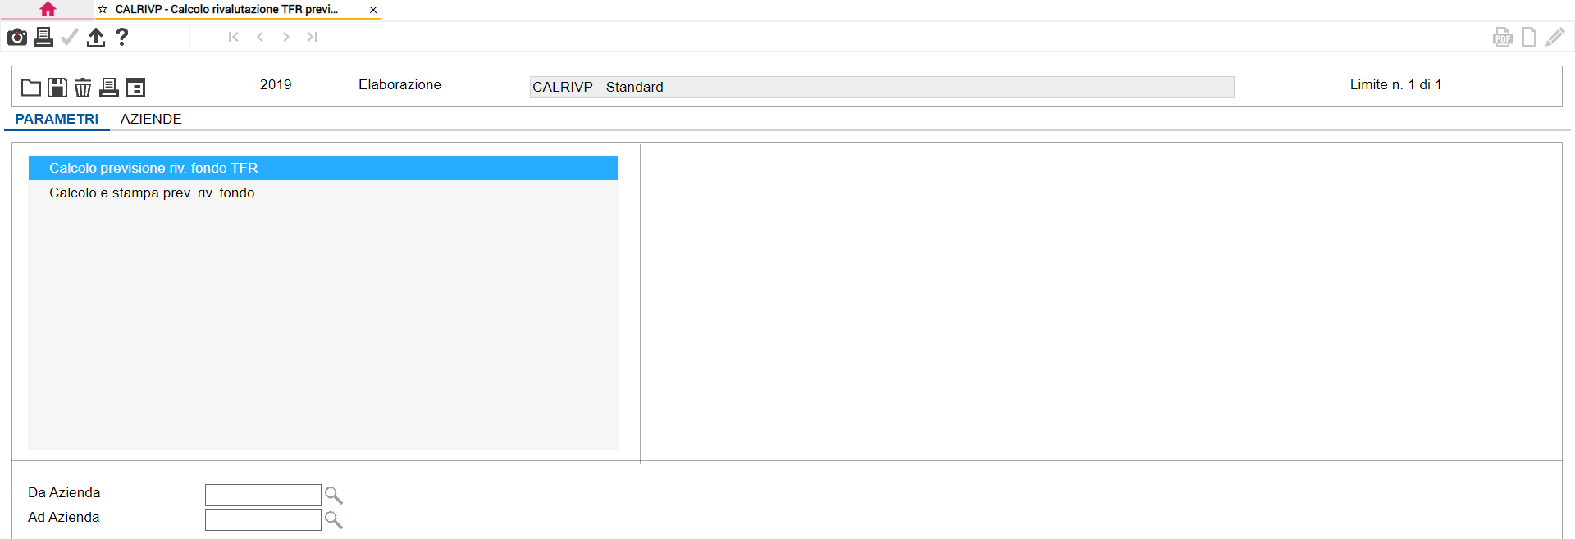

Con la scelta “*Calcolo previsione riv. fondo TFR*”, il programma calcola l’imposta applicando il metodo previsionale, utilizzando gli indici ISTAT indicati nella schermata precedente, e aggiorna l’importo al campo “*Imposta sostitutiva calcolata* (su) *Rivalut. previsionale*” della sezione “*Altri dati > Acconto T.F.R.*” di **AZIE**.

Con la scelta “*Calcolo e stampa prev. riv. fondo*” è possibile effettuare una stampa del dettaglio, per singolo dipendente, del calcolo effettuato dal programma per determinare l’imposta sostituiva su base previsionale.

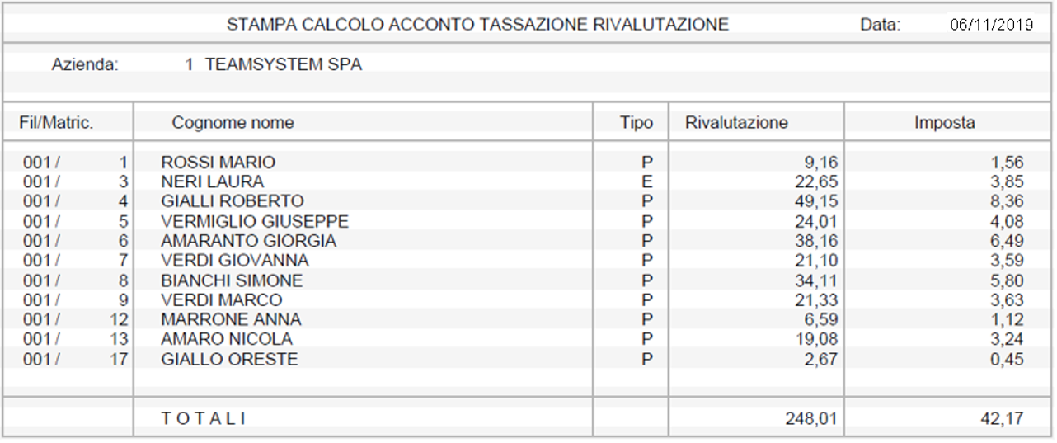

Nella colonna “*Tipo*” vengono evidenziati i seguenti codici:

**P** = rivalutazione previsionale calcolata per i dipendenti in forza;

**E** = rivalutazione effettiva acquisita dalla sezione “*Progressivi > T.F.R.*” di **DIPE** per i dipendenti cessati.

Casi particolari

Per i dipendenti licenziati dal mese di novembre (con “*Data di licenziamento*” nella scheda “*Dati generali*” di **DIPE**, ma senza “*Stato dipendente*” pari a 9 per aggiornamento non effettuato) la rivalutazione viene calcolata come per i dipendenti in forza.

Vengono esclusi dal calcolo dell’acconto su base previsionale (**CALRIVP**) i dipendenti con “*Stato dipendente*” pari a **9** per i quali non è stato compilato il campo “*Data di licenziamento*” (es. dipendenti interessati da passaggio diretto).

Si ricorda che per le aziende cessate che devono versare l’acconto dell’imposta sostitutiva, non eseguendo le quadrature del mese di novembre, si dovranno inserire i dati direttamente nella gestione tributi della procedura F24.

Scelta del metodo di calcolo da utilizzare

Il metodo di calcolo proposto di *default* nella sezione “*Altri dati > Acconto T.F.R.*” di **AZIE** è quello storico.

Una volta eseguito il calcolo con metodo previsionale (mediante il programma **CALRIVP**), è possibile confrontare il dato con quello storico e verificare quali aziende non hanno convenienza ad utilizzare il metodo scelto in **AZIE**.

Il confronto degli importi di acconto determinati con i due metodi di calcolo può essere effettuato mediante la scelta “*Elenco acconto imposta sostitutiva*” del comando **STIMPSOS**.



In stampa possono essere riportate tutte le aziende oppure le sole aziende che non hanno convenienza ad utilizzare l’attuale metodo di calcolo impostato in **AZIE**.

A tal fine nella maschera di impostazione dei limiti di stampa è presente il campo “*Solo ditte modalità non vantaggiosa*”, che può assumere i seguenti valori:

|  |  |
| --- | --- |
| **N** | viene stampato l’elenco di tutte le aziende con gli importi di acconto determinati sia con il metodo previsionale che con quello storico; |
| **S** | viene stampato l’elenco delle sole aziende che non hanno convenienza ad utilizzare il metodo di calcolo presente in azienda.  Tale consente di rilevare quelle aziende sulle quali intervenire se si vuole versare l’acconto con la modalità più conveniente; in tal caso è necessario sostituire il metodo di calcolo al campo “*Modalità*” nella sezione “*Altri dati > Acconto T.F.R.*” di **AZIE**. |

L’opzione “*Selezione su licenziati*” non è attiva e va quindi confermata con la proposta “**N**”.

Versamento acconto su imposta sostitutiva

L’acconto dell’imposta sostitutiva va versato entro il 16 dicembre utilizzando in delega il codice tributo 1712.

Tale tributo può essere compensato in F24 con il credito d’imposta sul TFR (codice tributo 1250) come previsto dalla circolare 29/E del 20.3.2001:

“*….per il versamento dell’imposta sostitutiva, sia in acconto che a saldo, può essere utilizzato il credito d’imposta di cui all’articolo 3, comma 213, della legge 23 dicembre 1996, n. 662, come modificato dall’articolo 2 del D.L. 28 marzo 1997, n. 79, convertito dalla legge 28 maggio 1997, n. 140.*

*Al riguardo, si precisa che tale credito, derivante dal versamento dell’anticipo d’imposta sui TFR, può essere utilizzato (in aggiunta alle modalità proprie di utilizzo specificamente previste) fino a compensazione dell’imposta sostitutiva dovuta, mediante l’utilizzo del modello di pagamento F24, senza alcun limite di importo e indipendentemente dalle percentuali di utilizzo previste per il suddetto credito d’imposta.*

*Detto credito, tuttavia, non è utilizzabile ai fini della compensazione di altre imposte o contributi.*”

Il credito d’imposta sul TFR è memorizzato nella sezione “*Altri dati > Acconto T.F.R.*” di **AZIE**.

L’importo, compensabile con i codici tributo 1712 e 1713, viene riportato in delega con il codice 1250.

Il suo utilizzo può essere controllato tramite la scelta “*Stampa sit. credito acc.tas. TFR*” del comando **STCOMP**.

Riepilogo sequenza operativa

Si riepilogano di seguito le operazioni da eseguire in sequenza per effettuare il calcolo dell’acconto:

* eseguire il calcolo previsionale con il comando **CALRIVP**;
* stampare l’elenco delle situazioni di acconto con la scelta “*Elenco acconto imposta sostitutiva*” di **STIMPSOS**;
* modificare nella sezione “*Altri dati > Acconto T.F.R.*” di **AZIE** la modalità di calcolo per quelle aziende che hanno convenienza ad applicare il metodo previsionale anziché quello storico;
* eseguire le quadrature (**QUADR**) del mese di novembre;
* elaborare il modello F24.

Recupero acconto imposta sost. su rivalutaz. TFR a Fondo Tesoreria

Sulla base di quanto previsto dalla Circolare n. 4 del 14.1.2009 (punto 9), il recupero dell’importo di imposta sostitutiva versata in acconto con riferimento al TFR conferito al Fondo di Tesoreria INPS, deve essere effettuato con le seguenti modalità:

* i datori di lavoro **possono conguagliare l’importo versato** **con la denuncia UNIEMENS riferita al mese di “dicembre”**, salvo conguaglio da eseguirsi sulla denuncia contributiva di “febbraio”;
* per individuarne l’ammontare, i datori di lavoro potranno calcolare **una presunta rivalutazione delle quote di TFR trasferite al Fondo di Tesoreria, avvalendosi dell’ultimo (o del penultimo) indice ISTAT**.

Il programma consente la determinazione dell’acconto dell’imposta sostitutiva riferita alle quote di TFR trasferite al Fondo di Tesoreria da recuperare tramite denuncia UNIEMENS (causale PF30), sulla base del criterio stabilito dalla Circolare INPS n. 4/2009 in alternativa a quello utilizzato dalla procedura (modalità di calcolo storica o previsionale indicata in azienda).

A tal fine nella sezione “*QUADR*” della tabella “*Personalizzazione procedura*” (**TB1203**) è presente il campo “***Calcolo acconto imposta sostitutiva INPS da recuperare in Uniemens***” (campo 106):

* indicando “**S**” in tale campo, l’importo verrà determinato in base alla modalità di calcolo (storica o previsionale) indicata in azienda.

Gli importi sono memorizzati nella pagina “*Progressivi > T.F.R. > TFR INPS*” di **DIPE** ai campi “*Imposta sostitutiva previsionale*” (calcolato da **CALRIVP**) e “*Imposta sostitutiva storica*” (calcolato da **AZZERA / RICTFR**);

* indicando “**N**” o **spazio** (valore di *default*), la quota di acconto di imposta sostitutiva da recuperare nella denuncia UNIEMENS, verrà determinata secondo il criterio stabilito dall’INPS nella circolare n. 4/2009: il programma calcola **l’imposta sostitutiva sulla rivalutazione del TFR a Fondo di Tesoreria sulla base dell’indice ISTAT relativo al mese di novembre** (penultimo mese di riferimento).

La quadratura **del mese di dicembre** provvederà:

* ad aggiornare l’importo calcolato, sulla base del criterio prescelto (modalità storica/previsionale o modalità Circolare INPS n. 4/2009) al campo “*Acconto*” nella scheda “*TFR INPS*” della sezione “*Progressivi > T.F.R.*”di **DIPE**;
* a trasferire predetto importo nella denuncia UNIEMENS di dicembre con codice PF30.

|  |  |
| --- | --- |
| Gestione ratei premi di produzione |  |

Il programma è stato implementato al fine di:

* bloccare la valorizzazione dell’importo dei premi al termine del rispettivo periodo di maturazione (mese/anno indicato al campo “*Periodo fine maturazione*” di **TB0111** “*Tabella maturazione ratei*”);
* consentire di indicare, a livello di azienda, per ogni premio di produzione (da 1 a 10) una diversa descrizione in sostituzione di quella standard.

Blocco valorizzazione premi a fine maturazione

**TB0111** – Tabella maturazione ratei

In tabella “*Maturazione ratei*” (**TB0111**) è stato inserito il campo “***Blocca valorizzazione a fine maturazione***” utile, se contrassegnato, al fine di bloccare la valorizzazione dell’importo del premio al termine del periodo di maturazione, se entro lo stesso termine non viene liquidato al dipendente, conseguentemente il programma provvederà a rilevare l’eventuale minor o maggior costo del premio solo al momento della sua erogazione (maggior/minor costo determinato come differenza fra l’importo maturato e quello erogato).

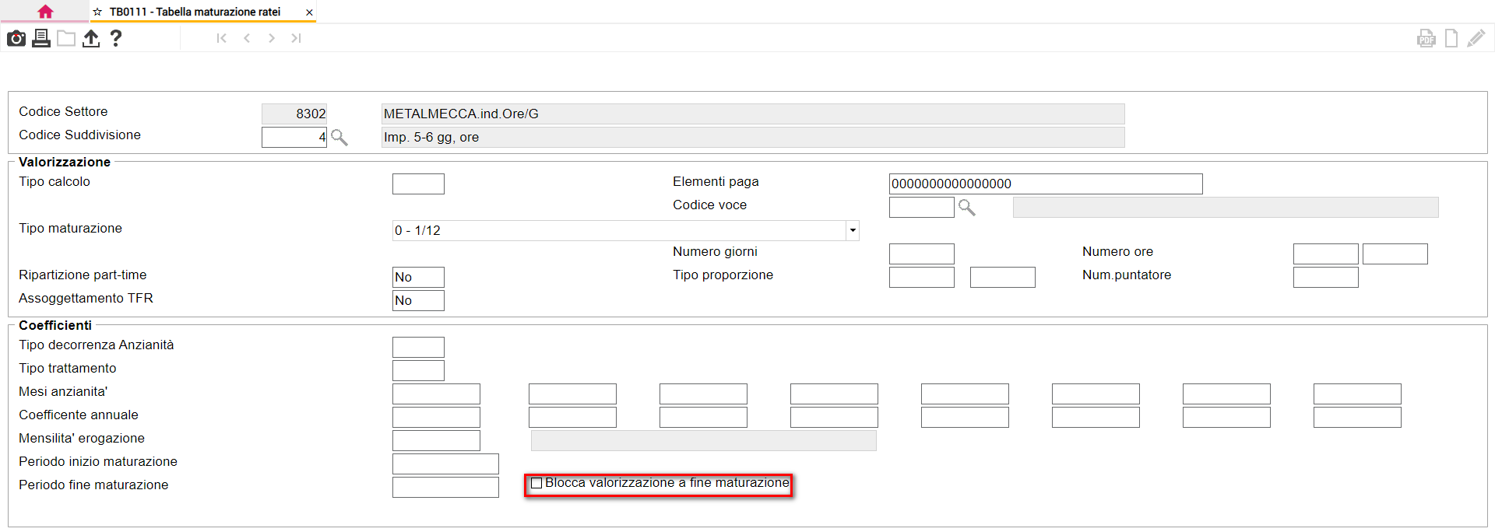

Il nuovo campo risulterà attivo solo se compilato il campo “*Periodo fine maturazione*”.

**DIPE** > Scheda “*Ratei*”

In corrispondenza della colonna “*Maturato*” di ciascun premio di produzione è stato inserito il pulsante **F4** “***Dettaglio basi valorizzazione premi***” utile per visualizzare il valore unitario del premio (rapporto fra il valore residuo e la quantità residua).

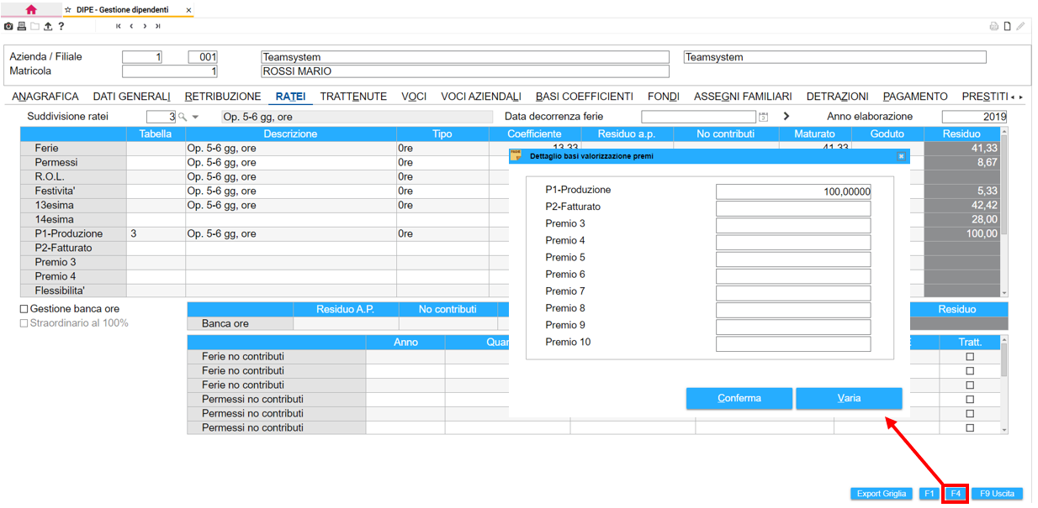

Tale valore viene calcolato e memorizzato in fase di aggiornamento della mensilità (**AGGI**) e risulta utile se contrassegnato il campo “*Blocca valorizzazione a fine maturazione*” di **TB0111** ai fini della valorizzazione dello stesso, successivamente all’ultimo mese di maturazione del premio.

Variazione della descrizione dei premi di produzione

All’interno del pulsante “*Ratei/Differimento*” della scheda “*Dati contrattuali*” di **AZIE** è stata inserita la sezione “***Descrizione premi***” utile per indicare in corrispondenza dello specifico premio una descrizione da sostituire a quella attualmente presente.

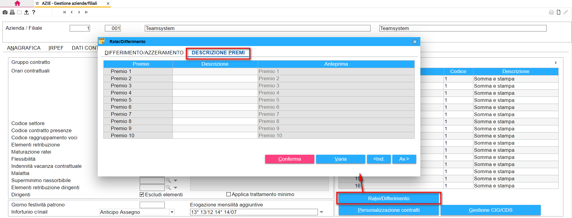

Con riferimento a ciascun premio nella colonna “*Descrizione*” sarà possibile indicare la descrizione (massimo di 15 caratteri) da attribuire.

Nella colonna “*Anteprima*” è possibile visualizzare la descrizione che assumerà il campo. La descrizione indicata dall’utente verrà preceduta dalla sigla **P** e il *numero corrispondente al premio*.



La descrizione indicata dall’utente verrà visualizzata, in luogo di quella standard, all’interno delle seguenti videate:

* **DIPE** > scheda “*Ratei*”;
* **DIPE** > scheda “*Ratei*” > pulsante **F4** “*Dettaglio basi valorizzazione premi*”;
* **DIPE** > funzione “*Ratei dettaglio*”;
* **CEDOL** > scheda “*Dati generali*”, scheda “*Sviluppo*” e pulsante “*Funz. Generali*” > “*Ratei*”.

|  |  |
| --- | --- |
| TeamSystem Studio – Contesto PAGHE |  |

Widget di contesto

**PREREQUISITI**

* **TS Experience**

Ai fini della personalizzazione della home page di contesto è stato inserito, tra quelli disponibili per l’applicativo PAGHE, il widget “***Stato presenze pagentry***” utile al fine di esporre, per le aziende che compilano le presenze mediante l’applicativo PAGENTRY, lo stato delle presenze elaborate, il numero di dipendenti con presenze compilate, quelli per i quali risultano inseriti giustificativi di eventi, voci di calcolo e annotazioni, l’alias dell’azienda e il relativo settore contrattuale.

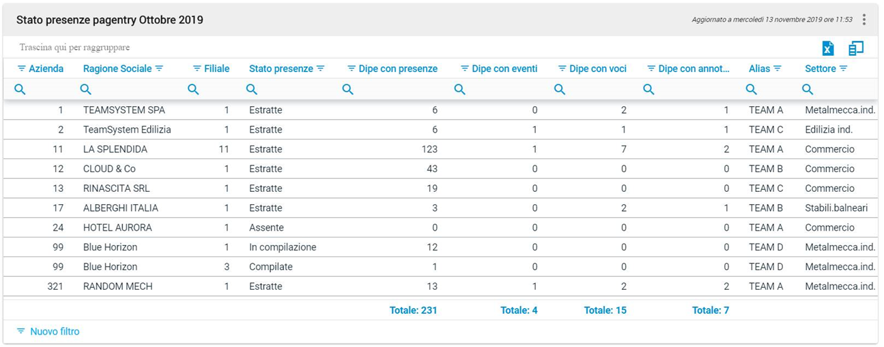

Al fine di esporre le informazioni in oggetto sarà necessario il collegamento tra gli archivi paghe e gli archivi PAGENTRY (indicazione dell’indirizzario PAGENTRY nel relativo campo di “*Tabella indirizzari procedura PAGHE*” (**TB1210**)) e la valorizzazione nell’applicativo PAGENTRY del campo “*Gestione stato presenze*” della scelta “*Personalizzazioni*” di **PRESEN**.

Nel caso in cui quest’ultimo campo non sia stato valorizzato o per l’azienda selezionata non siano state elaborate le presenze, al termine della configurazione dei dati verrà dato un apposito messaggio di errore (“*Non sono presenti dati per questa elaborazione. Ricarica il widget o modifica la configurazione*.”).

È possibile accedere al comando **ENTSTU** “*Importazione/esportazione dati PAGENTRY*”. A tal fine cliccando sul rigo dell’azienda desiderata (o posizionandosi sul rigo e premendo invio) si avrà immediatamente accesso al comando in oggetto per la specifica azienda.

Inoltre, nei widget “*Stato cedolini*” e “*Dettaglio stato cedolini*” è stata inserita la colonna “***Alias***” utile per esporre la descrizione utilizzata per identificare l’azienda indicata nell’omonimo campo della scheda “*Dati generali*” di **AZIE**.

Funzioni rapide: “Note ultimi rilasci”

Tra le funzioni rapide del contesto PAGHE è stato inserito il nuovo pulsante “*Note ultimi rilasci*”, che consente di accedere alle note operative delle ultime versioni pubblicate per gli applicativi **PAGHE** ed **EMENS**.

**PREREQUISITI**

* **TS Experience 20190400**
* **Versione PAGHE 2019.3.0**

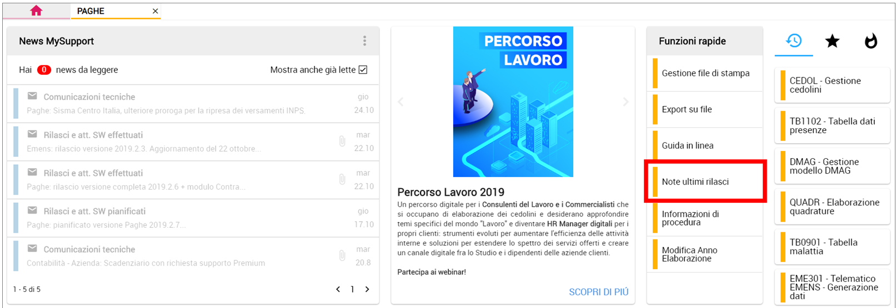

Accedendo alla nuova funzione viene proposta la seguente maschera, nella quale selezionare l’applicativo per il quale visualizzare le ultime note operative.

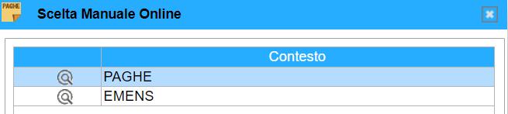

Vengono visualizzate le versioni pubblicate negli ultimi 3 mesi.

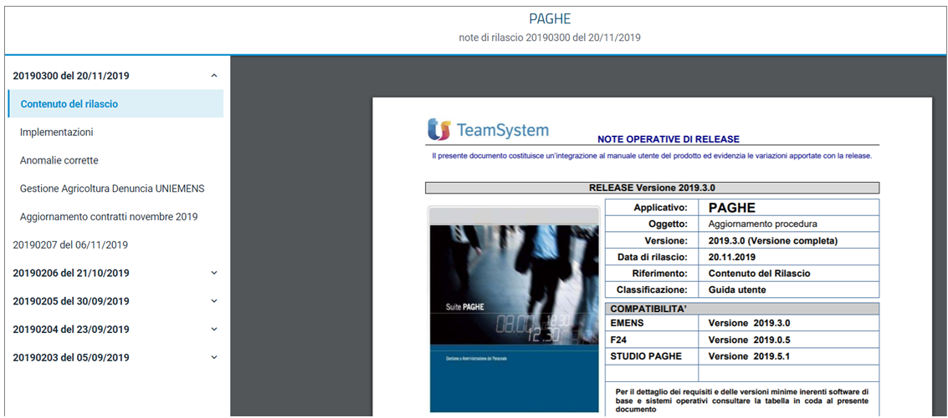

Tale funzionalità consente la consultazione delle note operative contestuale al corrispondente aggiornamento dell’applicativo.

|  |  |
| --- | --- |
| Archivi di base |  |

|  |  |
| --- | --- |
| ***Tabelle procedura*** | TB0305 / TB0801 |

Creazione nuovi codici enti

Inseriti i seguenti codici ente interno, da collegare al campo “*Codice ente*” di “*Tabella altri Enti*” (**TB0305**).

|  |  |
| --- | --- |
| **COD. ENTE** | **DESCRIZIONE** |
| **1019** | SALUS – AGIDAE Istruzione |
| **1020** | Cassa O&D interaziendale |

Inseriti i seguenti codici interni, da collegare al campo “*Codice fondo*” della “*Tabella fondi previdenza complementare*” (**TB0801**).

|  |  |  |  |
| --- | --- | --- | --- |
| **COD. FONDO** | **DESCRIZIONE** | **COD. COVIP** | **COD. FISCALE** |
| **695** | Casse rurali Trentino | 695 | 96009620228 |
| **696** | FONDENEL – Dirigenti gruppo ENEL | 1622 | 97150590582 |

**L’istituzione di tali codici interni avviene con l’aggiornamento delle tabelle fisse in fase di installazione.**

Vengono altresì aggiornate automaticamente le strutture di primanota standard in funzione dei nuovi codici ente.

Per l’aggiornamento delle primanota personalizzate è necessario eseguire il comando **GEPRI** > Utility > 3-Aggiornamento PN duplicate (vedi MANUALE PAGHE “*Archivi di base > Anagrafiche e Gestioni > Gestione Primanota > Duplicazione quadrature*”).

Inoltre, a seguito della modifica apportata con la versione PAGHE 2019.2.7 al codice fondo 524 “IL MIO DOMANI” (ex PREVIDLAVORO; cod. COVIP 84), la descrizione del relativo codice gruppo 888 viene modificata da “*CONTRIBUTI PREVIDLAVORO*” a “*CONTRIBUTI IL MIO DOMANI*”.

|  |  |
| --- | --- |
| ***Anagrafiche e gestioni*** | AZIE |

Tabelle aziendali > Centri di costo / Reparti

Le tabelle di gestione dei Centri di costo e Reparti aziendali (sezione “*Altri dati > Tabelle aziendali*” di **AZIE**) sono state riorganizzate graficamente e sono state implementate al fine di consentire l’esportazione e l’importazione delle impostazioni relative ai Cdc/Reparti aziendali:

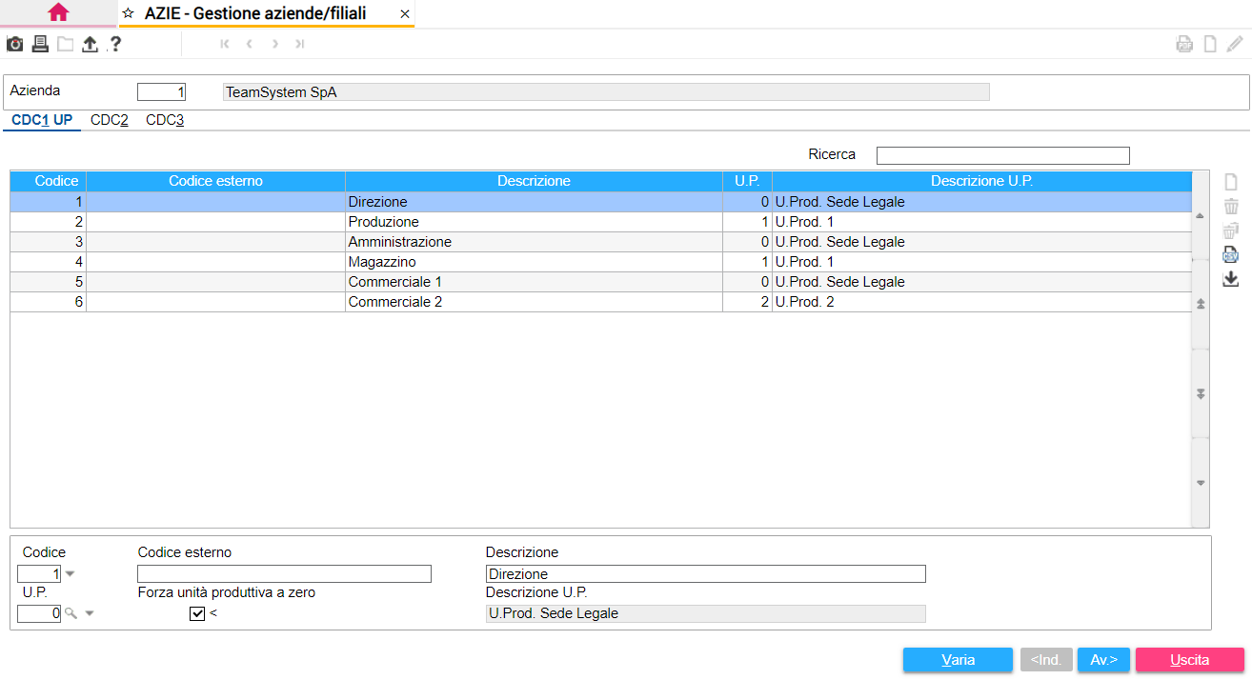

Le tabelle “*Centri di costo*” e “*Reparti*” sono state suddivise in tre schede corrispondenti alle tre tipologie in cui possono essere distinti i centri di costo e reparti.

Ciascuna scheda viene identificata dalla specifica tipologia (CDC1, CDC2, ecc.) e dalla relativa descrizione eventualmente attribuita all’interno della tabella “*Nomi cdc e reparti*” di **AZIE**, evidenziando anche la descrizione “*U.P.*” in caso di centro di costo o reparto collegato alla gestione delle Unità produttive aziendali.

Nella parte centrale viene evidenziato l’elenco dei codici Cdc/Rep creati per la specifica tipologia, con le rispettive impostazioni (Codice esterno, descrizione ed eventuale unità produttiva di riferimento).

In tale sede è disponibile la nuova funzione “***Esporta csv***” (pulsante  ) che consente di generare un file (foglio di calcolo in formato .*csv*) contenente i codici e le impostazioni relativi ai centri di costo/reparti inseriti per la specifica tipologia selezionata; tale file potrà essere utilizzato per l’importazione della stessa struttura di centri di costo/reparti, mediante la corrispondente funzione “***Importa csv***” (pulsante  ).

Accedendo in variazione della tabella, nella parte inferiore sarà possibile modificare le impostazioni relative al singolo centro di costo o reparto selezionato; in caso di centro di costo/reparto collegato all’unità produttiva di riferimento, il tasto funzione F4 al campo “*U.P.*” consente di accedere direttamente alla gestione delle unità produttive aziendali.

Mediante i pulsanti abilitati a lato della videata è possibile procedere alla creazione di un nuovo codice centro di costo o reparto all’interno della tipologia selezionata nonché alla eliminazione di uno o tutti i codici presenti.

|  |  |
| --- | --- |
| Elaborazioni mensili |  |

|  |  |
| --- | --- |
| ***Elaborazioni > Gestione cedolini*** | CEDOL |

TeamSystem Studio – Contesto PAGHE – Cedolini precedenti

Con l’attivazione di TeamSystem Studio, la funzione “*Cedolini precedenti*” (**CEDOL** pulsante “*Funzioni*”), utile per visualizzare i cedolini relativi a mensilità precedenti e aggiuntive rispetto a quella in elaborazione, viene proposta in una veste grafica potenziata grazie ad una nuova tecnologia, che consente un’operatività più semplice ed efficace.

**PREREQUISITI**

* **TS Experience 20190300**

Selezionando la funzione in esame il programma propone i cedolini in formato .*pdf* delle ultime 6 mensilità elaborate rispetto a quella in sviluppo, comprese le eventuali mensilità aggiuntive cadenti nel periodo.

A tal fine viene avviato il *browser* predefinito, nel quale viene generata una scheda per ogni cedolino:

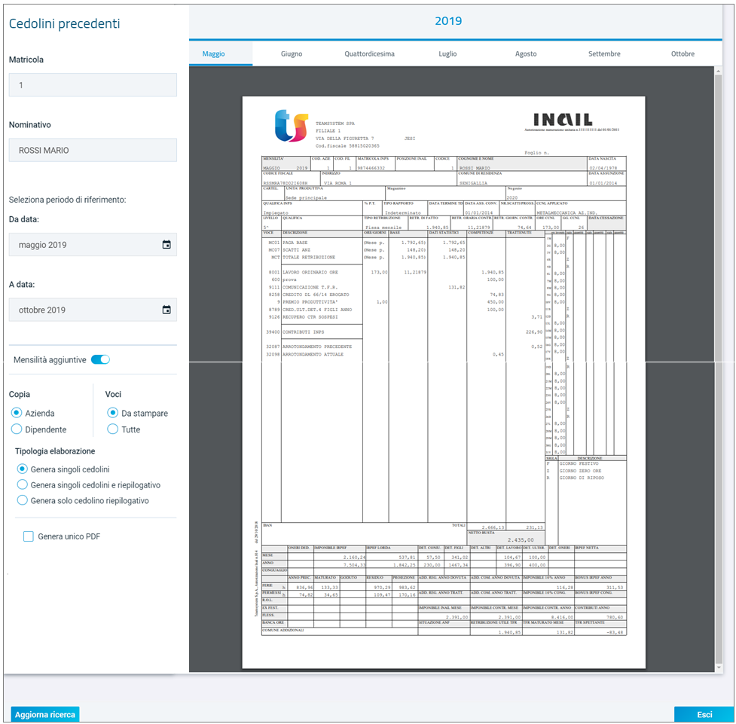

I cedolini visualizzati vengono proposti nella modalità copia azienda e con esposizione delle sole voci di calcolo da stampare.

Nella sezione di sinistra è possibile modificare le impostazioni di *default*, in particolare, relativamente alle mensilità esposte; il programma consente la visualizzazione fino ad un massimo di 24 mensilità precedenti quella in elaborazione.

In tale sezione è inoltre possibile scegliere di visualizzare anche, o esclusivamente, il cedolino riepilogativo relativo all’intero periodo esposto.

La compilazione del campo “*Genera unico PDF*”, come in precedenza, è utile nel caso di visualizzazione di più mensilità, per esporre tutti i cedolini selezionati in un unico file.

Il pulsante “*Aggiorna ricerca*” consente di ricaricare i cedolini da visualizzare a seguito della modifica delle impostazioni.

I cedolini delle mensilità visualizzate possono essere scaricati e stampati.

Festività del 4 novembre

Gestione turni

Ai fini del trattamento dell’ex festività del 4 novembre il programma è stato implementato al fine di verificare il giorno di riposo previsto dalla turnazione effettuata dal dipendente anziché quello previsto dal calendario settimanale base o mensile.

Si ricorda che tale festività viene trattata con le modalità previste dal campo “*4 Novembre*” di tabella “*Dati presenze*” (**TB1102**) quantificandola mediante l’impostazione presente al campo “*Tipo festività*” del calendario settimanale base (**TB1104**) collegato al dipendente.

Inoltre, in caso di utilizzo del calendario mensile base o gestione dei turni il programma è stato modificato al fine di consentire il trattamento della festività del 4 novembre anche nel caso in cui il primo giorno di riposo del dipendente ricada oltre il settimo giorno del mese.

Aziende del Settore Credito

Per i dipendenti delle aziende del settore del Credito (codice CONTRA **8437**) aventi per il rateo di ex Festività in tabella “*Maturazione ratei*” (**TB0111**) il codice **8** (1/4 se ricadente nel mese) al campo “*Tipo maturazione*”, il programma è stato modificato al fine di eseguire, per l’anno 2019, la maturazione del rateo in oggetto verificando la ex festività del 4 novembre in luogo della ex festività di SS Pietro e Paolo del 29 giugno.

|  |  |
| --- | --- |
| ***Stampe elaborazioni mensili > Stampa cedolini*** | STCED |

Esposizione TFR in caso di conferimento a Cassa Edile

Con riferimento alle Casse Edili per le quali si applica l’istituto del conferimento da parte dell’azienda delle quote T.F.R. maturate dal lavoratore (ad esempio Cassa edile di Torino e Aosta) il programma è stato modificato al fine di non esporre in stampa gli importi relativi al TFR maturato nel caso in cui il campo “*STTFR: Escludi dipendenti con versamento TFR a cassa edile*” della scheda “*Altro*” di tabella “*Personalizzazione procedura*” (**TB1203**) sia valorizzato “*S*”.

Esposizione unità produttiva

Con riferimento alle aziende edili, il programma è stato modificato al fine di esporre all’interno della stampa del cedolino il codice dell’unità produttiva indicato nel cantiere edile associato allo specifico cedolino (codice presente al campo “*Unità produttiva*” della sezione “*Altri dati > Gestione cantieri edili > Gestione anagrafica cantieri*” di **AZIE**) o, in assenza, quello associato al cedolino fiscale.

Si precisa che il codice dell’unità produttiva visualizzato al campo “*Unità produttiva*” della sezione “*Totali > Parametri – Retribuzione*” di **CEDOL** è “0” nei cedolini aggiuntivi, mentre nel cedolino fiscale è quello dell’unità produttiva prevalente.

|  |  |
| --- | --- |
|  | PDFPAG |

Invio e-mail

Il comando **PDFPAG** è stato modificato in modo tale che, qualora per lo specifico *client SGD* (*SG\_SETUP*) non risultino configurati i parametri per l’invio e-mail, il programma verificherà gli analoghi parametri presenti nell’apposita sezione della piattaforma **TS Experience** (“*Amministrazione > Piattaforma > Portale > Configurazione > Server mail*”) e procederà all’invio dell’elaborazione via mail in funzione di tali parametri.

Tale modifica è stata effettuata per consentire l’invio tramite posta certificata qualora il gestore del servizio di PEC richieda, ai fini della trasmissione, le ulteriori impostazioni di sicurezza ed autenticazione (tipologia di connessione sicura e credenziali di accesso al servizio di posta certificata) che risultano attualmente gestibili esclusivamente nella suddetta sezione del portale TS Experience.

Pertanto, nel caso in cui, sulla base dei parametri inseriti a livello di *client SGD,* l’invio tramite PEC risulti bloccato del proprio gestore, dopo l’installazione del presente aggiornamento sarà necessario:

* verificare la correttezza e completezza dei dati richiesti nella sezione “*Amministrazione > Piattaforma > Portale > Configurazione > Server mail*” del portale TS Experience;
* disabilitare i parametri di invio e-mail inseriti per il *client* *SGD* (*flag* al campo “*Funzione di posta elettronica disabilitata*”).

In funzione di quanto sopra, si sottolinea quindi che tutti gli utenti per i quali risultava già disabilitato l’invio delle elaborazioni tramite mail all’interno dello specifico *client SGD*, risulteranno ora abilitati all’invio sulla base della configurazione inserita in TS Experience.

|  |  |
| --- | --- |
| INPS |  |

|  |  |
| --- | --- |
| ***Agricoltura*** | DMAG |

Generazione telematico

Con riferimento alla compilazione del codice ISTAT del comune di residenza del dipendente, nel caso di dipendenti residenti in uno dei comuni oggetto di fusione nel 2019, poiché la tabella dei comuni verificata dall’INPS in fase di invio della denuncia DMAG risulta aggiornata a dicembre 2018, il programma di generazione del file telematico è stato modificato per ricavare il valore dal campo “*Ex comune per saldo*” della sezione “*Progressivi > Irpef e detrazioni*” di **DIPE**, scheda “*Addizionali*”.

|  |  |
| --- | --- |
| Fondi di previdenza |  |

|  |  |
| --- | --- |
|  | TELFONDI / STAFONDI |

Telematico e stampa del Fondo Casse Rurali Trentino (cod. 695)

Introdotto il programma di generazione del file telematico e di stampa del tabulato del Fondo Casse Rurali Trentino (codice Covip 1373; codice ente interno PAGHE 695).

Per attivare la gestione è obbligatorio indicare il codice associato al Fondo in oggetto (**695**) all’interno della scheda “*Enti*” di **AZIE**.

Tra le informazioni riportate nel file telematico si evidenziano:

|  |  |
| --- | --- |
| *CSRT-ABI:* | valore prelevato dal campo “*Codice ABI*” della sezione “*Dati aggiuntivi*”, abilitata in corrispondenza del codice ente interno **695**, della scheda “*Enti*” di **AZIE**; |
| *CSRT-CESSATO:* | campo valorizzato a “*1*” in caso di dipendente cessato (dipendente con data di licenziamento nel mese o con mese precedente a quello in elaborazione), oppure a “*0*” in caso di dipendente in forza; |
| *CSRT-FLAG–STATO:* | valore prelevato dal campo “*Flag stato*” della sezione “*Dati aggiuntivi fondo*” della scheda “*Fondi*” di **DIPE.**  La sezione si attiva all’interno del “*menu funzioni (F8*)” compilando il campo “*Codice fondo*” con un codice tabella “*Anagrafica fondi*” (**TB0801**) caratterizzata dal codice interno **695**.  Il campo può assumere i seguenti valori: |
| **A** | Vecchio iscritto; |
| **P** | Nuovo iscritto; |
| **R** | Riassunto con trasferimento posizione A/P/R; |
| *CSRT-FLAG–SILASS:* | campo valorizzato a “*S*” in caso di dipendente in silenzio assenso; in caso contrario viene indicato il valore “*0*”; |
| *CSRT-ISOL-N:* | in tale campo viene indico l’importo delle voci di calcolo caratterizzate dai “*Cod.quadrature e DM10*” **423** “*Quota iscrizione al fondo c/ditta*” e **424** “*Quota iscrizione al fondo c/dipendente*”. |

|  |  |
| --- | --- |
| Utility e funzioni varie |  |

|  |  |
| --- | --- |
|  | RILPRE |

Tabella giustificativi

La tabella in oggetto è stata implementata con l’inserimento del campo “*Ricerca*”, utile per effettuare una ricerca su tutti i campi della griglia.

Indicando la descrizione che si intende individuare e digitando invio, il programma si posizionerà sul primo rigo all’interno del quale è stata rilevata la stessa:

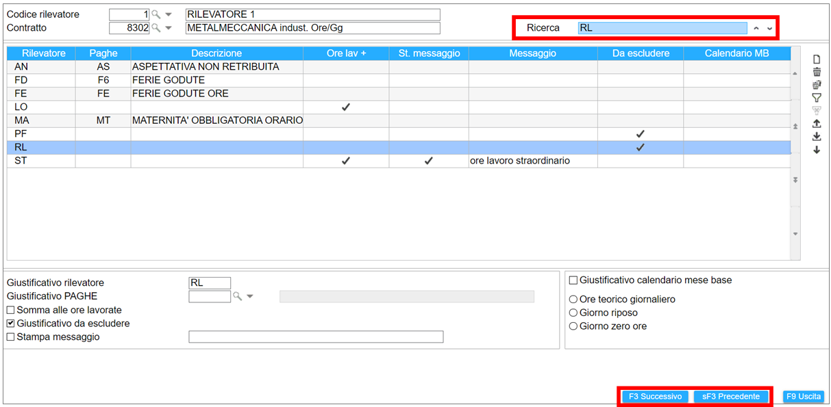

Selezionando i pulsanti funzione “*F3 Successivo*” e “*sF3 Precedente*”, oppure mediante le apposite frecce poste accanto al campo “*Ricerca*”, è possibile posizionarsi sul risultato della ricerca successivo o precedente.

Importazione file presenze

Modificato il programma per eseguire, in fase di importazione delle presenze, un controllo preliminare del file di rilevazione, al fine di verificare la presenza di eventuali caratteri particolari (es. lettere accentate) che, pur non rappresentando una reale anomalia, potrebbero determinare la restituzione di errori bloccanti.

Tale controllo è utile in presenza di specifici formati del file generato dal rilevatore.

Nella suddetta situazione il programma provvederà alla sostituzione dei caratteri in esame, procedendo successivamente con i normali controlli.

|  |  |
| --- | --- |
|  | TE7304 |

Comunicazione per ricezione 730/4 dall’Agenzia delle Entrate

Allineato il programma **TE7304**, per la generazione del file telematico in oggetto in funzione dell’aggiornamento delle relative specifiche tecniche pubblicato dall’Agenzia delle Entrate in data 11.11.2019.

Nello specifico, è stata modificata la modalità di compilazione del file telematico in caso di comunicazione da parte dell’intermediario della cessazione del rapporto di delega.

Si sottolinea che tale modifica non comporta variazioni nella gestione del modello all’interno dell’apposito comando **TE7304**.

|  |  |
| --- | --- |
| Utility procedura PAGHE |  |

|  |  |
| --- | --- |
| ***Estrazione aziende / Importazione aziende*** | SAVAZI / RESAZI |

Estrazione / importazione di più aziende contemporaneamente

I programmi di estrazione (**SAVAZI**) e importazione (**RESAZI**) degli archivi relativi all’azienda sono stati implementati al fine di estrarre / importare più aziende contemporaneamente.

A tal fine nel comando **SAVAZI**, in corrispondenza del campo “*Codice azienda*”, è stato inserito il pulsante “***F3 Selezione aziende***” che consente di selezionare le aziende da inserire nel file di esportazione (AZIPAG.SEQ):

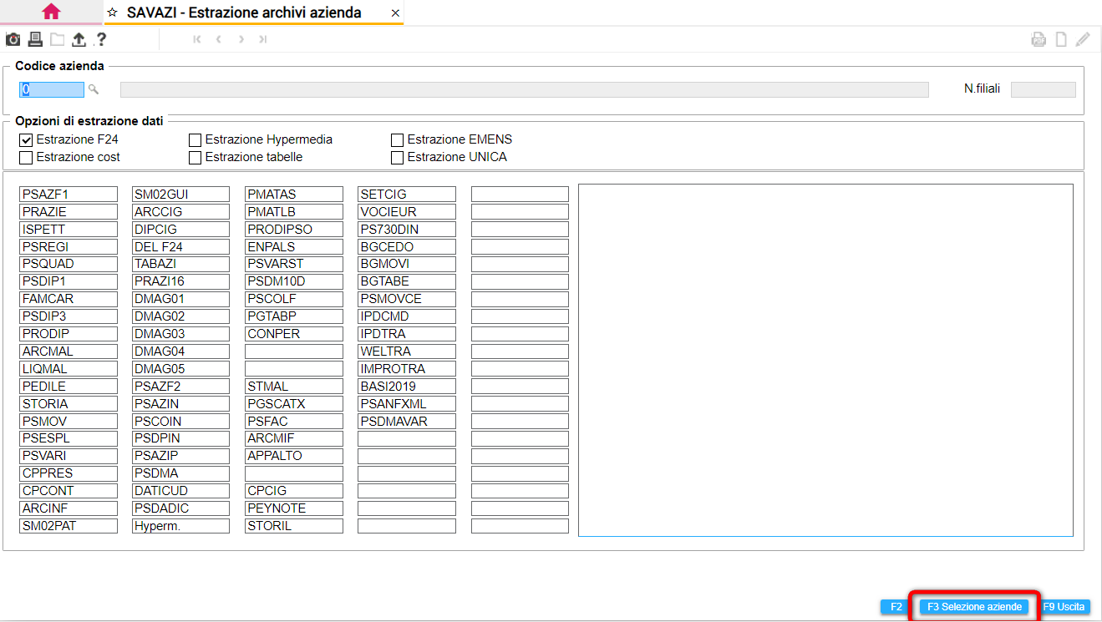

Selezionando il pulsante in oggetto il programma proporrà la videata di seguito esposta:

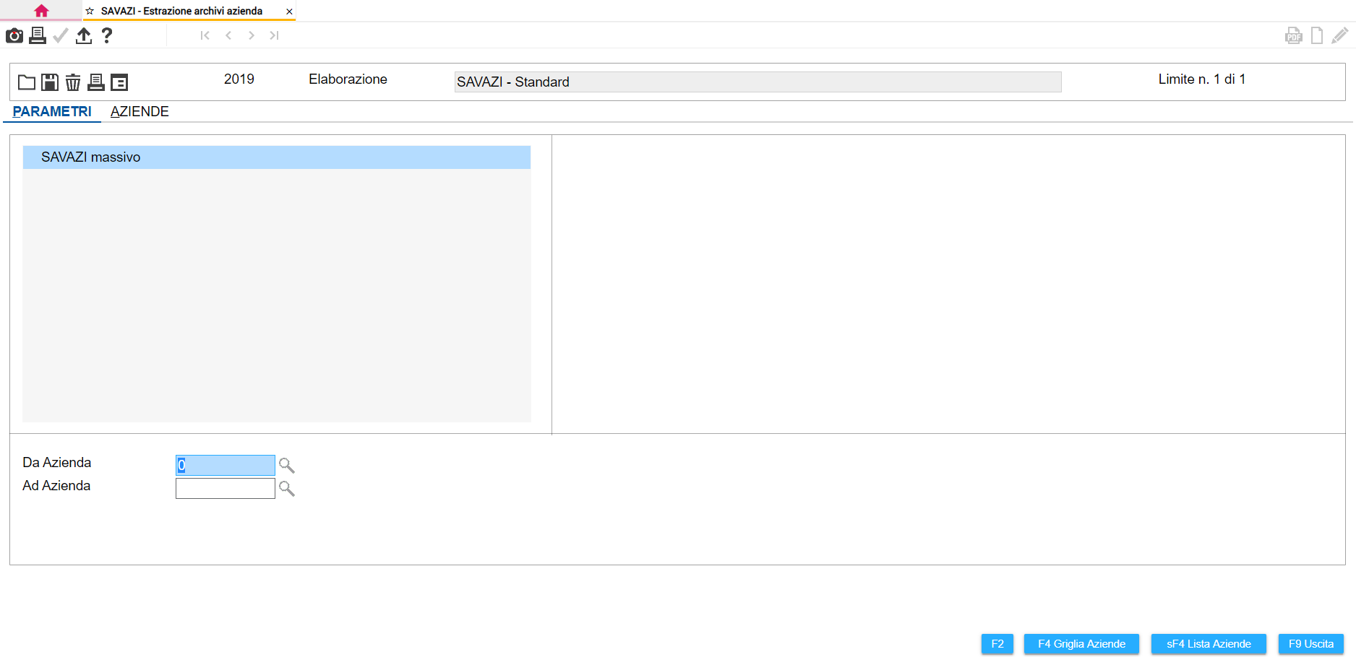

Oltre ai campi “*Da / A Azienda*” sarà possibile selezionare le aziende da esportare anche mediante i pulsanti “*F4 Griglia aziende*” e “*sF4 Lista Aziende*”.

In caso di utilizzo del pulsante “*F3 Selezione aziende*” il programma nella videata iniziale del comando **SAVAZI** non indicherà nessun codice al campo “*Codice azienda*” ma esporrà nel campo della descrizione la dicitura “*Elenco aziende*” con il codice e la ragione sociale della prima azienda che verrà esportata.

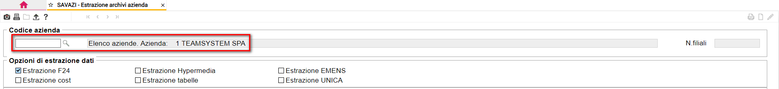

Alla conferma del comando **SAVAZI** il programma procederà, come di consueto, alla memorizzazione del file AZIPAG.SEQ all’interno della cartella \CED proponendo poi la videata utile per procedere all’invio e-mail o all’ulteriore memorizzazione del file stesso.

Il comando **RESAZI**, da eseguire dopo aver copiato il file AZIPAG.SEQ nella cartella \CED della postazione nella quale si intende trasferire le aziende estratte, darà la possibilità di assegnare per ogni azienda importata un codice azienda diverso.